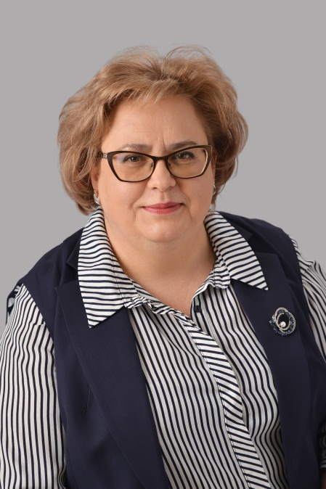 | Снегирева Ирина Валерьевна.  Директор гимназии, учитель русского языка и литературы высшей квалификационной категории. Окончила МГПИ им. Ленина. Педагогический стаж – 30 лет. Директор образовательного учреждения г. Люберцы с 2003 года. Автор более 20 статей по управлению образовательным учреждением. Кандидат педагогических наук. Почетный работник общего образования Российской Федерации. Заслуженный работник образования Московской области. Участник Президентской программы подготовки управленческих кадров в рамках реализации программы «Подготовка управленческих кадров в сфере здравоохранения и образования в 2011-2014 годах». Прошла две стажировки в Германии. Участник конкурса Губернатора «Наше Подмосковье» (с 2014 гг.). Победитель муниципального конкурса «Лучший по профессии» в номинации «Лучший руководитель школы» (2015, 2019 г.) и регионального конкурса «Лучший по профессии» (2020 г.). Награждена Почетной грамотой Министерства образования Московской области, Благодарностью Гос.Думы, Почетным знаком «За доблестный труд», «Признательность за труд», «За заслуги перед Люберецким районом». Лауреат Большой ежегодной премии гимназии «Признание: образование, ответственность, нравственность» (2015, 2019 гг.). Ветеран труда.
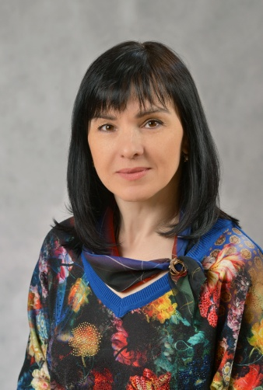 | Аносова Светлана Александровна  Заместитель директора по управлению ресурсами. Окончила НОУ «Институт профессиональных инноваций» и МГГУ по направлению «Менеджмент в образовании». Награждена Почетным знаком «За доблестный труд», грамотами и благодарностями Главы Люберецкого района, Почетным знаком «Признательность за труд» (2015 г.), Почетной грамотой Министерства образования Московской области (2016 г.). Председатель Участковой избирательной комиссии во время выборов. В гимназии №16 «Интерес» с 2013 года.
Мазурина Наталия Викторовна
Заместитель директора по УВР, учитель русского языка, литературы и риторики высшей категории. Окончила МИРЭА. Прошла переподготовку по специальности «учитель русского языка и литературы» и по направлению «менеджмент в образовании». Педагогический стаж 25 лет. Эксперт ГИА по литературе. Победитель регионального и федерального конкурсов «Лучший учитель русского языка и литературы» (2015 г.). Награждена Почетной грамотой Министерства образования Московской области, Почетной грамотой Министерства просвещения РФ. Участник фестиваля «Лучшие образовательные практики Подмосковья» (2014 г.). Лауреат Большой ежегодной премии гимназии «Признание: образование, ответственность, нравственность» (2015г.). В гимназии №16 «Интерес» с 2013 года. Видеоролик о работе учителя http://www.youtube.com/watch?v=cyyHEAUiqa8.
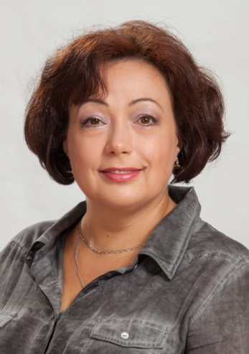 | Смирнова Елена Владимировна  Заместитель директора по УВР (1 – 4 классы), учитель начальных классов высшей квалификационной категории. Педагогический стаж более 12 лет. Окончила Владимирский гос. педагогический университет по специальности «психология». Прошла переподготовку по направлению «Образование. Начальное образование» и по специальности «менеджер в образовании». Награждена Почетной грамотой Министерства образования Московской области. Лауреат Большой ежегодной премии гимназии «Признание: образование, ответственность. нравственность» (2015 г.).Победитель конкурса «Лучший по профессии» (2023 г.). В гимназии №16 «Интерес» с 2013 года.
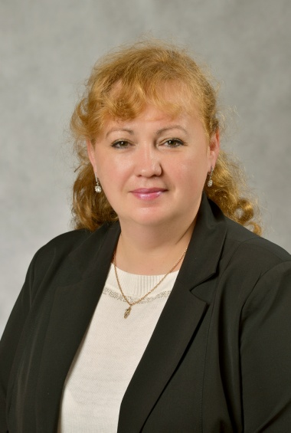 | Горячева Ольга Сергеевна  Заместитель директора по УВР, учитель химии высшей квалификационной категории. Окончила гос. педагогический институт им. С.Сейди по специальности «учитель химии». Прошла переподготовку по специальности «менеджер в образовании». Координатор ГИА и ЕГЭ. Победитель регионального и федерального конкурсов «Лучший учитель химии Подмосковья» (2015 г.). Педагогический стаж более 20 лет. Лауреат Большой ежегодной премии гимназии «Признание: образование, ответственность, нравственность» (2016 и 2019 г.). Среди ее учеников – призеры и победители региональной и Всероссийской олимпиады по химии, а также 100-балльники по результатам ЕГЭ. В гимназии №16 «Интерес» с 2013 года. Видеоролик о работе учителя  http://www.youtube.com/watch?v=PwwAcEgVv9I.
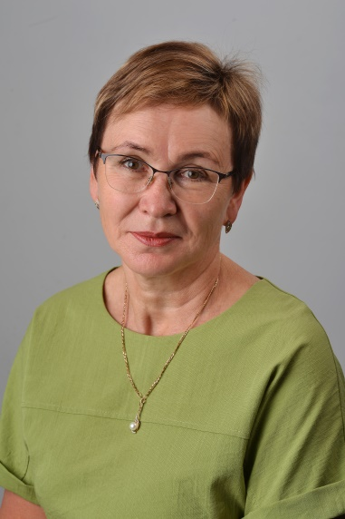 | Шмыкова Галина Ивановна  Заместитель директора по УВР, учитель математики и ОБЖ высшей квалификационной категории. Окончила Орский гос. педагогический институт им. Т.Г.Шевченко по спец. «педагогика и методика начального обучения». Прошла переподготовки по специальностям «Математика», «Безопасность жизнедеятельности», «Менеджмент в образовании». Педагогический стаж 28 лет. Окончила курсы повышения квалификации (200 ч. за 2019 - 2021 г.). Награждена Почетной грамотой Министерства образования Оренбургской области, Почетной грамотой Президиума ЦК профсоюза работников образования и науки РФ.
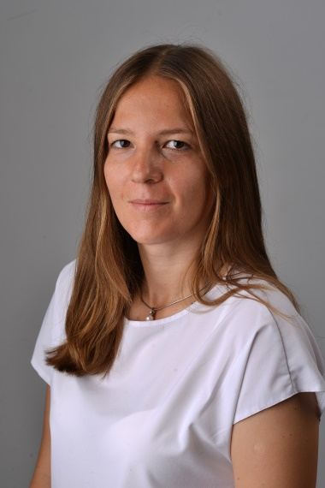 | Захарова Юлия Евгеньевна  Заместитель директора по информатизации образования, учитель информатики высшей квалификационной категории. Окончила Московский гос. областной гуманитарный институт. Прошла переподготовку по направлению «Менеджмент в образовании». Педагогический стаж 10 лет. Технический сопровождающий экзаменов ОГЭ и ЕГЭ. Руководитель проектных работ учащихся по робототехнике. Победитель муниципального конкурса «Учитель года-2016 г.». Лауреат Большой ежегодной премии гимназии «Признание: образование, ответственность, нравственность» (2015, 2016г.). Победитель конкурса Губернатора лучших учителей Московской области (2022 г.). В гимназии №16 «Интерес» – с 2013 года.
Полозова Наталья Александровна
Учитель французского языка, заместитель директора по воспитательной работе первой квалификационной категории. Образование высшее. Окончила

Орлова Юлия Евгеньевна

Старший воспитатель, заместитель директора по дошкольному образованию высшей квалификационной категории. Образование высшее. Окончила Московский психолого-социальный институт» по специальности «психолог. Преподаватель психологии». Прошла переподготовку по программам «социальная педагогика», «специальная (коррекционная) психология», «государственное и муниципальное управление». Педагогический стаж 12 лет. Победитель муниципального конкурса «Педагог года» (2013 г.), призер регионального конкурса «Педагог-психолог Московской области» (2014 г.). Кандидат педагогических наук. Награждена Почетной грамотой Министерства образования Московской области, медалью «За заслуги в сфере образования».
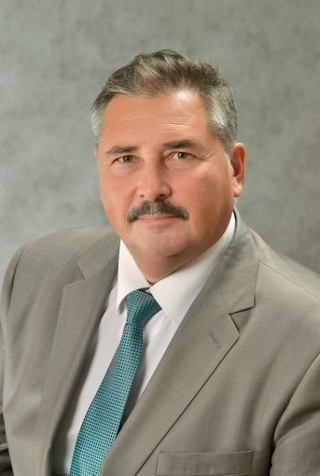 | Мазурин Сергей Анатольевич  Заместитель директора по безопасности. Окончил МВТУ им. Н.Э.Баумана. Педагогический стаж 20 лет, из них 6 лет руководителем. Награжден Почетной грамотой Министерства образования Московской области (2005 г.), Почетной грамотой Губернатора Московской области (2005 г.), благодарностями Главы Люберецкого района.
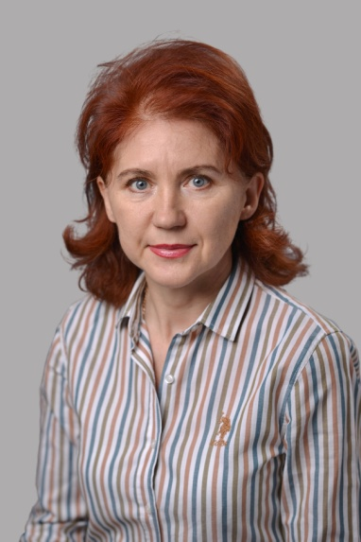 | Эц Светлана Валентиновна  Заместитель директора по АХЧ. Образование высшее. Окончила Стерлитамакское медицинское училище, Стерлитамакский государственный педагогический институт по специальности «учитель русского языка и литературы». Прошла курсы повышения квалификации по направлению «Менеджмент в образовании». Педагогический стаж около 10 лет.
Тараненко Ирина Евгеньевна
Заместитель директора по экономике. Окончила Московский институт народного хозяйства им.Плеханова. Работает в организациях Люберецкого района более 25 лет. Награждена Почетным знаком «За доблестный труд», Почетной грамотой Министерства образования Московской области (2016 г.). В гимназии №16 «Интерес» с 2013 года.

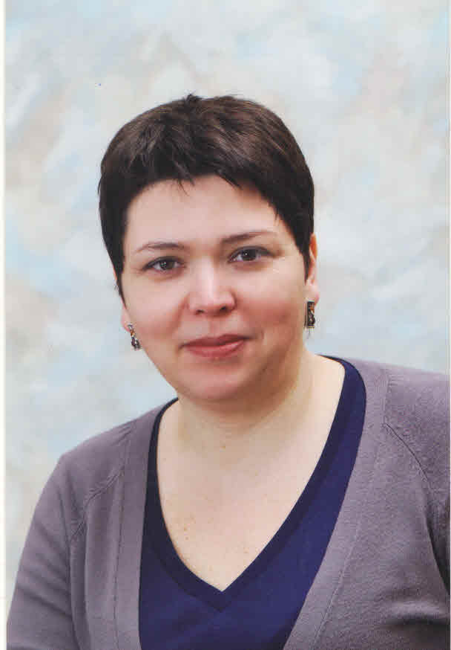 | Джавадова Оксана Аркадьевна  Секретарь-делопроизводитель корпуса «Интерес» гимназии. Образование высшее. Окончила Азербайджанскую государственную нефтяную академию по специальности «инженер химик-технолог». Работала библиотекарем, зав.библиотекой в школе и колледже г.Москвы. Стаж работы 5 лет.
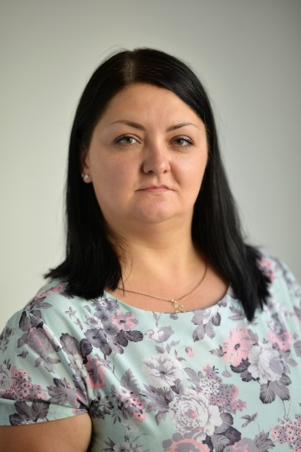 | Гришина Александра Ивановна  Секретарь-делопроизводитель корпуса «Вектор» гимназии. Специалист по кадрам. Образование высшее. Окончила НОУ «Российский новый университет» по специальности «экономист».
Шагова Мария Васильевна
Специалист по закупкам (контрактный управляющий) гимназии
Образование высшее. Окончила Московскую государственную академию физической культуры по специальности «педагог-психолог». Прошла профессиональную переподготовку в МГОУ по программе «Контрактная система: нормативно-правовые аспекты».
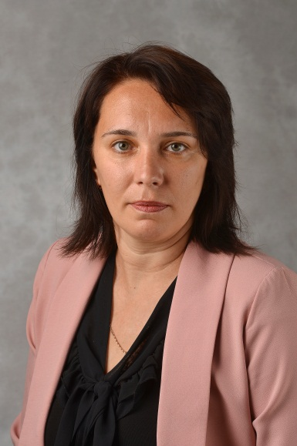 | Запривода Анна Юрьевна  Социальный педагог, учитель географии высшей квалификационной категории. Образование высшее. Окончила Коми государственный педагогический институт по специальности «преподаватель педагогики и психологии». Прошла переподготовку по специальности «учитель географии». Окончила курсы повышения квалификации (108 ч. в 2018-2021 г.). Педагогический стаж более 25 лет. Победитель республиканского профессионального конкурса по эколого-биологическому образованию. Награждена Почетной грамотой Министерства образования Республики Коми, Почетной грамотой Главы г.о.Люберцы.
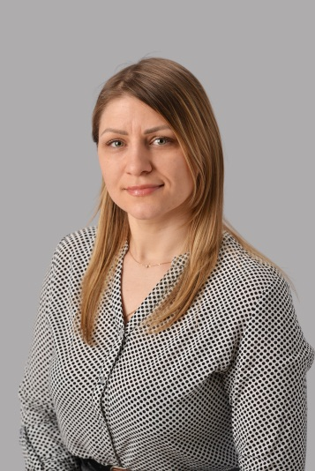 | Иванова Виктория Юрьевна  Социальный педагог гимназии. Образование высшее. Окончила Донецкий институт психологии и предпринимательства по направлению «социология». Прошла переподготовку в Институте повышения квалификации и профессиональной переподготовки по специальностям «Социальный педагог в системе образования» и «педагогика и психология». Педагогический стаж 3 года.
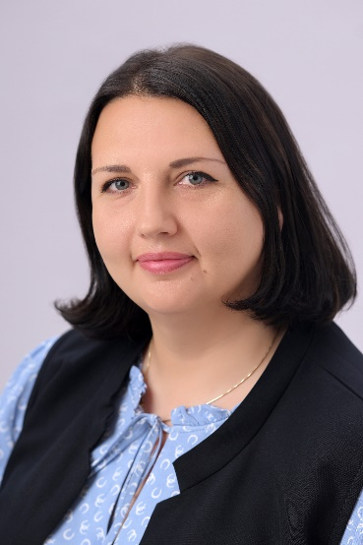 | Хачатрян Марта Анатольевна  Педагог-организатор первой квалификационной категории, советник директора по вопросам воспитания и взаимодействия с детскими организациями. Образование высшее. Окончила Сахалинский государственный университет по специальности «Актерское искусство». Прошла профессиональную переподготовку по специальности «педагог-организатор». Прошла обучение в университете «Навигаторы детства» по программе «Деятельность советника директора по воспитанию» (2023 г., 140 часов). Руководитель школьного отделения Российского движения детей и молодежи и «Орлята России». Стаж работы по специальности 13 лет.
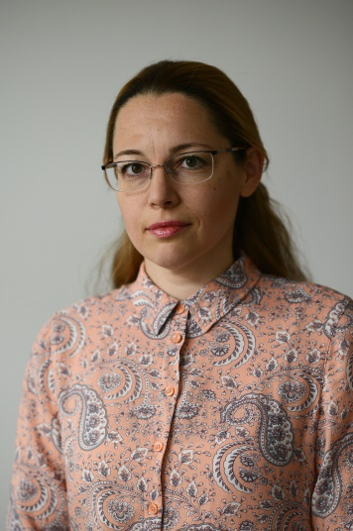 | Вишнякова Людмила Александровна  Библиотекарь. Образование высшее. Окончила Московский государственный открытый педагогический университет им. Шолохова по специальности «Педагогика и методика начального образования». Участник профессионального конкурса «Проба пера» для молодых учителей. Педагогический стаж 13 лет. Стаж работы в библиотеке 4 года. В гимназии № 16 - технический сопровождающий общешкольных мероприятий.
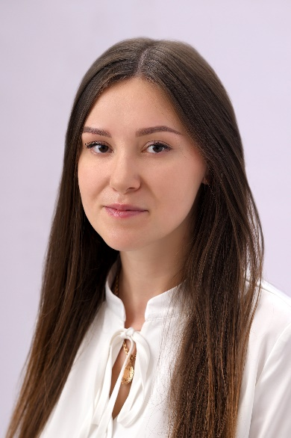 | Лапчук Екатерина Андреевна  Библиотекарь. Образование высшее. Окончила
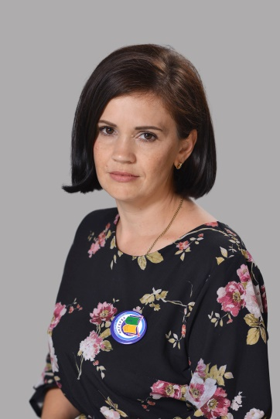 | Позднякова Юлия Сергеевна  Педагог-психолог высшей квалификационной категории. Образование высшее. Окончила Московский государственный педагогический университет по специальности «Педагогика и психология». Педагогический стаж более 10 лет. Окончила курсы повышения квалификации (160 ч. за 2019 - 2021 г.). Участница IX краевого конкурса «Педагог-психолог Кубани» (2016 г.).
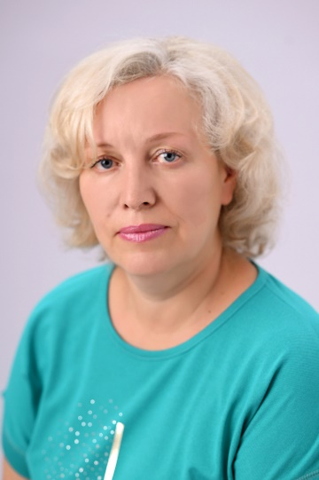 | Комова Светлана Васильевна  Учитель математики высшей квалификационной категории. Окончила Калужский государственный педагогический институт им. К.Э.Циолковского. Педагогический стаж более 25 лет. Награждена грамотами администрации г.Реутов и Почетной грамотой Министерства образования Московской области (2012 г.). Руководитель проектных работ учащихся по математике.
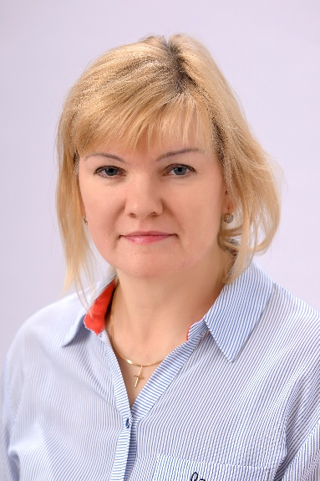 | Медникова Инна Владимировна  Учитель математики высшей квалификационной категории. Образование высшее. Окончила Борисоглебский государственный педагогический институт по специальности «учитель математики». Педагогический стаж 30 лет. Награждена Почетной грамотой Министерства образования Московской области. В гимназии №16 «Интерес» с 2015 года.
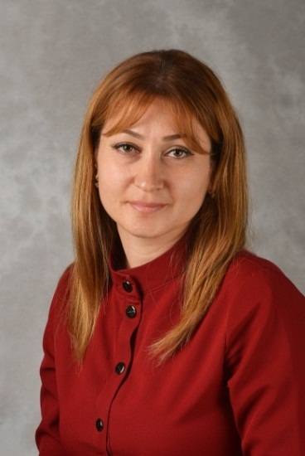 | Гаджиева Айна Гюлахмедовна  Учитель математики высшей квалификационной категории. Образование высшее. Окончила (с отличием) Дагестанский государственный педагогический университет по специальности «учитель математики и информатики». Прошла курсы повышения квалификации (144 ч. в 2020 – 2023 г.). Педагогический стаж более 15 лет. Победитель городского и призер республиканского этапа конкурса «Учитель года Дагестана». Победитель конкурса Республики Дагестан «Интерактивные технологии в образовании».
Усачева Валентина Петровна
Учитель математики высшей квалификационной категории. Образование высшее. Окончила Коломенский педагогический институт. Педагогический стаж 20 лет. Победитель городского и областного этапов конкурса «Учитель года» (г.Североморск, Мурманская область). Награждена значком «Учитель года» и Дипломом Министерства образования Российской Федерации за вклад в развитие творческого движения педагогов России. (2000г.). Отмечена Почетной грамотой Главы г.Люберцы. Лауреат Большой ежегодной премии гимназии «Признание: образование, ответственность, нравственность» (2017 и 2019 г.). Наставник победителя Всероссийского конкурса «Большая перемена» (2023 г.). В гимназии №16 «Интерес» с 2016 года.
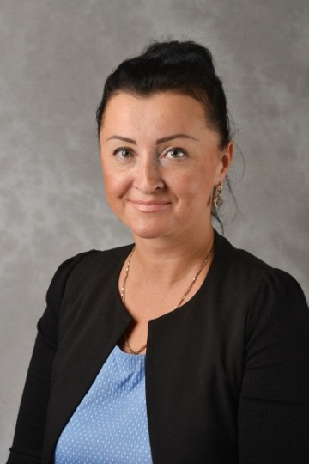 | Весёлкина Клавдия Александровна  Учитель математики и физики первой квалификационной категории. Образование высшее. Окончила Коломенский государственный педагогический институт по специальности «учитель математики и физики». Педагогический стаж 5 лет. В течение 2020-2022 гг. прошла курсы повышения квалификации в объеме 144 часа. В гимназии №16 «Интерес» с 2018 года.
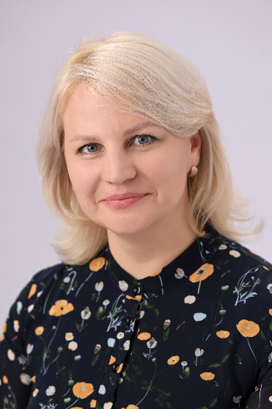 | Кочкина Ольга Викторовна  Учитель математики. Образование высшее. Окончила
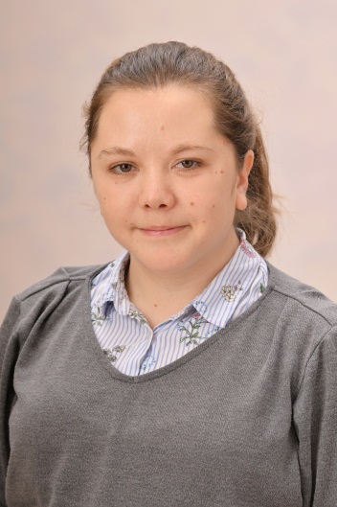 | Абулхаирова Екатерина Олеговна  Учитель информатики и математики первой квалификационной категории. Образование высшее. Окончила Московский государственный областной университет по направлению «Педагогическое образование. Информатика». Педагогический стаж 6 лет. В МОУ гимназии № 16 «Интерес» с 2022 года.
Кирияк Есения Валерьевна
Учитель математики. Образование высшее. Окончила Оренбургский гос.педагогический университет по специальности «социальная педагогика». Прошла переподготовку по специальностям «учитель математики», «педагог-дефектолог: учитель-логопед». Педагогический стаж 7 лет. В гимназии №16 «Интерес» с 2023 года.
Зайцева Ольга Николаевна
Учитель математики. Образование высшее. Окончила Орский государственный педагогический университет по специальности «учитель математики». Прошла курсы повышения квалификации по программам «Менеджмент в образовании» (144 час., 2023 г.), «Содержание и методика преподавания курса финансовой грамотности» (72 час., 2020 г.). Педагогический стаж более 35 лет. В гимназии №16 «Интерес» с 2022 года.
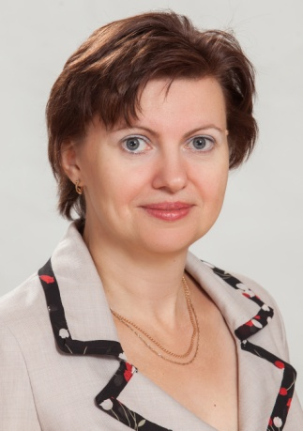 | Степанова Екатерина Александровна  Учитель русского языка и литературы высшей квалификационной категории. Окончила Владимирский гос. педагогический университет. Педагогический стаж более 20 лет. Лауреат конкурса «Педагог года» Люберецкого района (2015 г.). Эксперт ГИА и ЕГЭ по русскому языку. Среди ее учеников – 100-балльники ЕГЭ по русскому языку. Награждена грамотами и благодарственными письмами администрации г.о.Люберцы, Почетной грамотой Министерства образования Московской области. Лауреат Большой ежегодной премии гимназии "Признание-2019". Сайт учителя: http://nsportal.ru/stepanova-ekaterina.
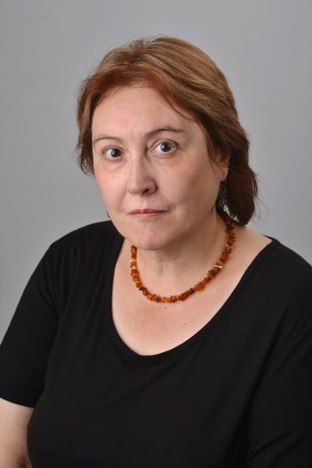 | Воробьёва Инга Олеговна  Учитель русского языка и литературы высшей квалификационной категории. Окончила Тульский государственный педагогический институт. Педагогический стаж более 30 лет. Кандидат филологических наук. Автор более 20 статей по языкознанию. Эксперт ГИА по русскому языку. Среди ее учеников – 100-балльники ЕГЭ по литературе. Награждена Почетной грамотой Главы г.о.Люберцы, Почетной грамотой Министерства образования Московской области.
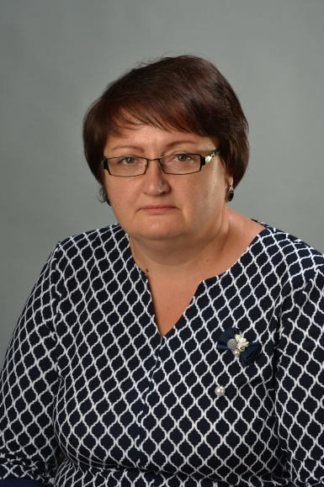 | Сергеева Татьяна Павловна  Учитель русского языка и литературы высшей квалификационной категории. Образование высшее. Окончила Курский государственный педагогический институт по специальности «учитель русского языка и литературы». Почетный работник общего образования РФ. Ветеран труда. Победитель регионального конкурса «Лучший учитель русского языка и литературы». Имеет публикации из опыта работы на профессиональных сайтах. Награждена грамотами и благодарностями за высокий уровень профессионализма. Педагогический стаж 29 лет.
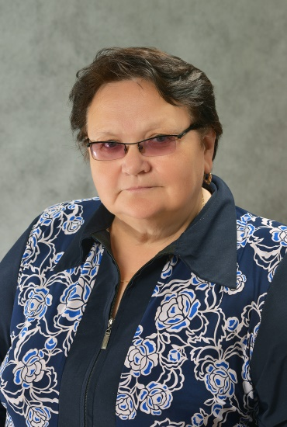 | Мантрова Татьяна Николаевна  Учитель русского языка и литературы высшей квалификационной категории. Окончила Архангельский пед.институт им. М.В.Ломоносова. Педагогический стаж 40 лет. Победитель Всероссийского конкурса лучших учителей в рамках Нацпроекта «Образование» (2012 г.). Почетный работник общего образования РФ. Имеет публикации из опыта работы. В гимназии №16 – руководитель методической кафедры учителей русского языка и литературы. Среди ее учеников – 100-балльники ЕГЭ по литературе. Награждена Почетной грамотой Министерства образования Московской области. Статья о Татьяне Николаевне: http://www.mirniy.ru/press/articles/4609-chelovek-v-kotorom-zhivet-solnce.html.
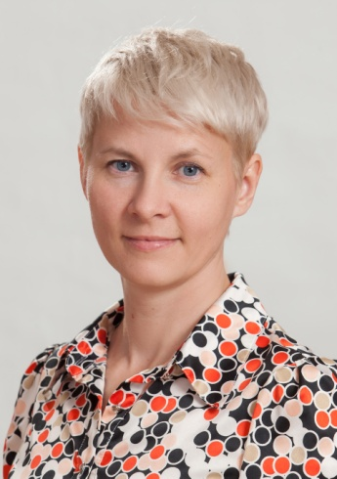 | Кузнецова Лада Евгеньевна  Учитель русского языка и литературы высшей квалификационной категории. Окончила Томский гос.педагогический университет. Педагогический стаж более 15 лет. Эксперт ЕГЭ по русскому языку. Автор публикаций из опыта своей работы в профессиональных изданиях. Лауреат конкурса на получение стипендии Губернатора Томской области «Лучший учитель» в 2011 году. Отмечена благодарностями за эффективную работу по воспитанию и образованию детей. Среди ее учеников – 100-балльники ЕГЭ по русскому языку и литературе.
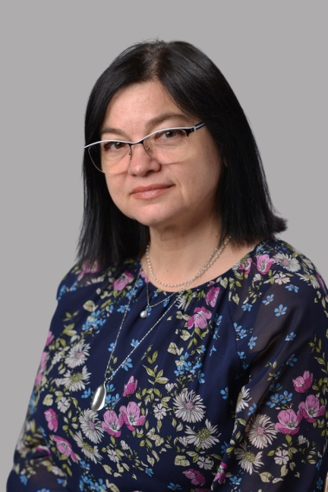 | Петрова Елена Александровна  Учитель русского языка и литературы высшей квалификационной категории. Образование высшее. Окончила Смоленский государственный педагогический университет по специальности «учитель русского языка и литература». Прошла переподготовку по специальности «менеджер образования», курсы повышения квалификации (144 ч. с 2020-2023 гг.). Прошла стажировку «Тьюторское сопровождение как основа формирования ответственного выбора обучающихся» в рамках проекта «Школа РосАтома». Педагогический стаж более 20 лет. Руководитель методического объединения учителей – словесников г.Люберцы. В гимназии № 16 «Интерес» - руководитель «Интеллект-центра «Вектор» для мотивированных и одаренных детей.
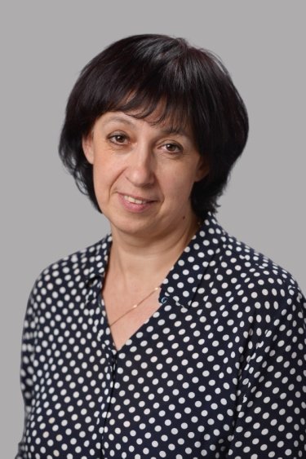 | Земскова Людмила Владимировна  Учитель русского языка и литературы высшей квалификационной категории. Образование высшее. Окончила пензенский государственный педагогический институт им. В.Г.Белинского по специальности «учитель русского языка и литературы». Почетный работник среднего профессионального образования РФ. Прошла курсы повышения квалификации (144 ч. с 2020 - 2023 г.). Педагогический стаж 24 года. Награждена Почетной грамотой Министерства образования Пензенской области, благодарностями Главы г.Пензы за профессионализм и педагогическое мастерство.
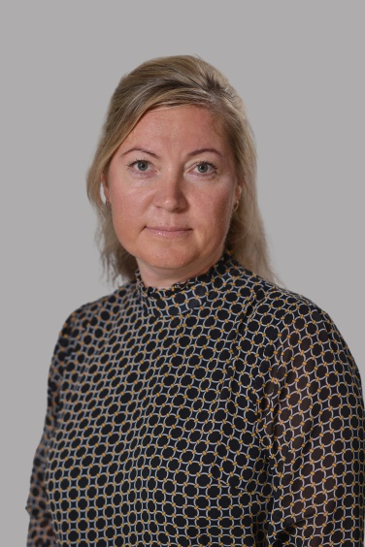 | Упорова Елена Владиславовна  Учитель русского языка и литературы высшей квалификационной категории. Образование высшее. Окончила Марийский государственный педагогический институт по специальности «филолог. Преподаватель русского языка и литературы». Прошла курсы повышения квалификации (144 часа в 2020 - 2023 г.). Эксперт ГИА по русскому языку. Педагогический стаж более 20 лет. Победитель Республиканского конкурса «Лучший урок с применением ИКТ». Награждена Почетной грамотой Министерства образования Республики Марий-Эл, Почетной грамотой Министерства образования и науки РФ.
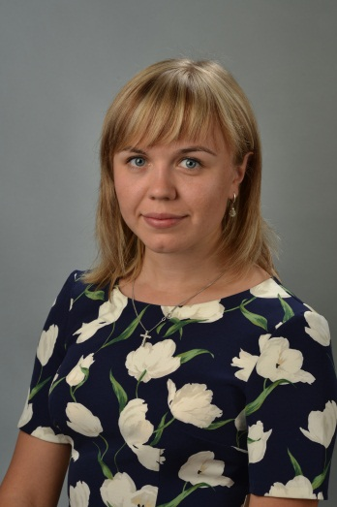 | Жигарева Анастасия Андреевна  Учитель русского языка и литературы высшей квалификационной категории. Образование высшее. Окончила Ивановский государственный университет по специальностям «учитель русского языка, литературы и истории», «юриспруденция». Лауреат районного конкурса «Молодежная акция «Браво» (2017 г.), финалист областного конкурса «Педагог года» (2018 г.). Имеет публикации из опыта работы на профессиональных сайтах. Награждена грамотами и благодарностями за высокий уровень профессионализма. Педагогический стаж 8 лет.  Находится в длительном отпуске.
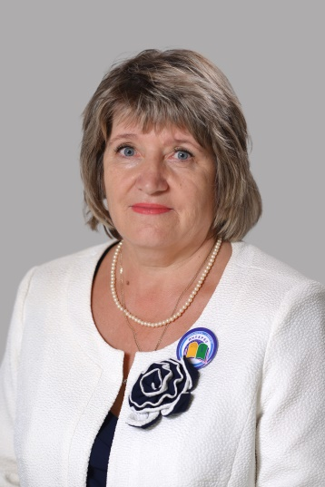 | Дробышева Ольга Александровна  Учитель русского языка и литературы высшей квалификационной категории. Образование высшее. Окончила Оренбургский государственный университет по специальности «учитель русского языка и литературы». Прошла курсы повышения квалификации (72 часа в 2021-2023 гг.). Педагогический стаж более 23 лет.
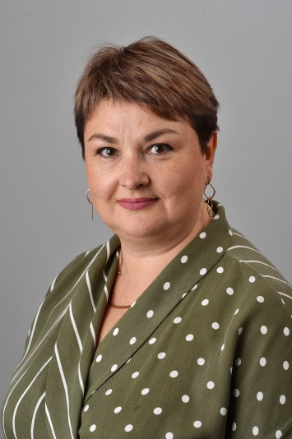 | Рудковская Наталья Юрьевна, учитель русского языка и литературы первой квалификационной категории. Образование высшее. Окончила Горловский государственный педагогический институт иностранных языков по специальности «учитель русского языка и литературы, английского языка». Прошла курсы повышения квалификации (144 часа в 2021 - 2023г.). Призер профессионального конкурса «Учитель года» (2014 г.). Педагогический стаж более 23 лет.
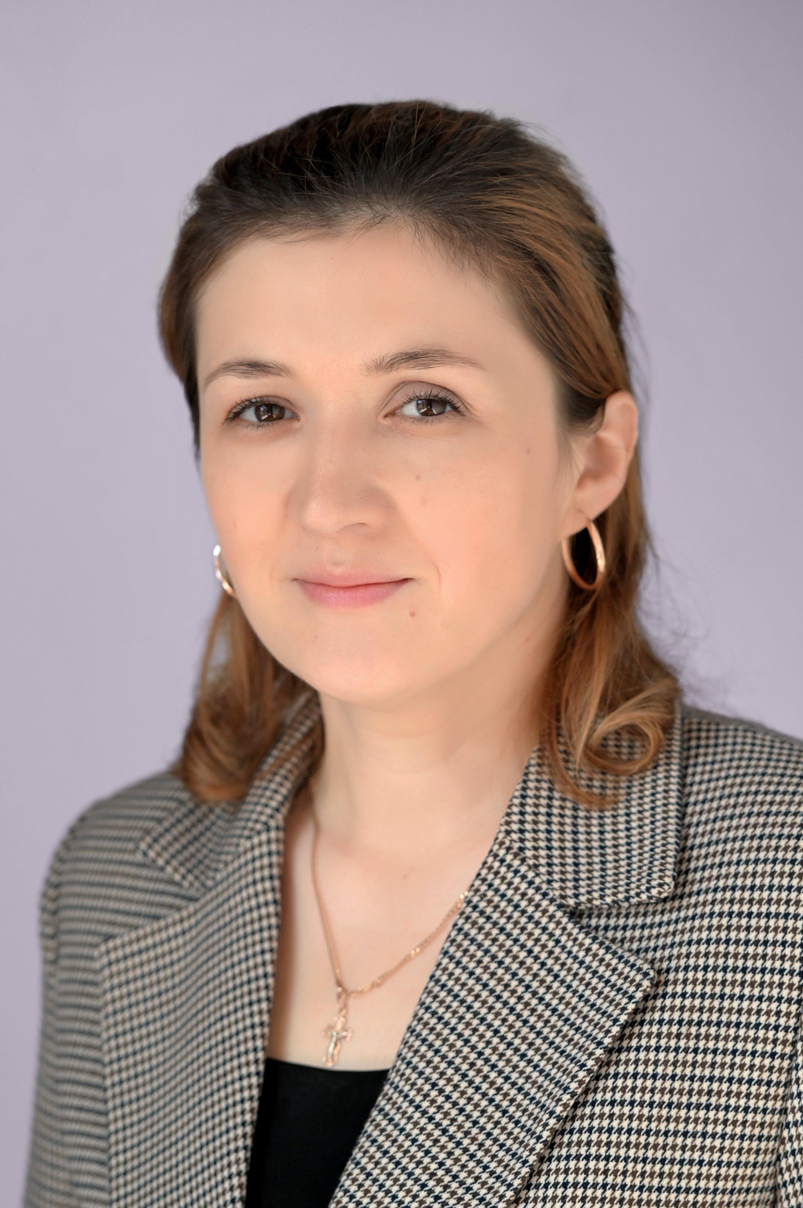 | Расторгуева Олеся Юрьевна  Учитель русского языка и литературы первой квалификационной категории. Образование высшее. Окончила Липецкий государственный педагогический университет по специальности «учитель русского языка и литературы». Педагогический стаж 6 лет. В гимназии № 16 «Интерес» с 2023 года.
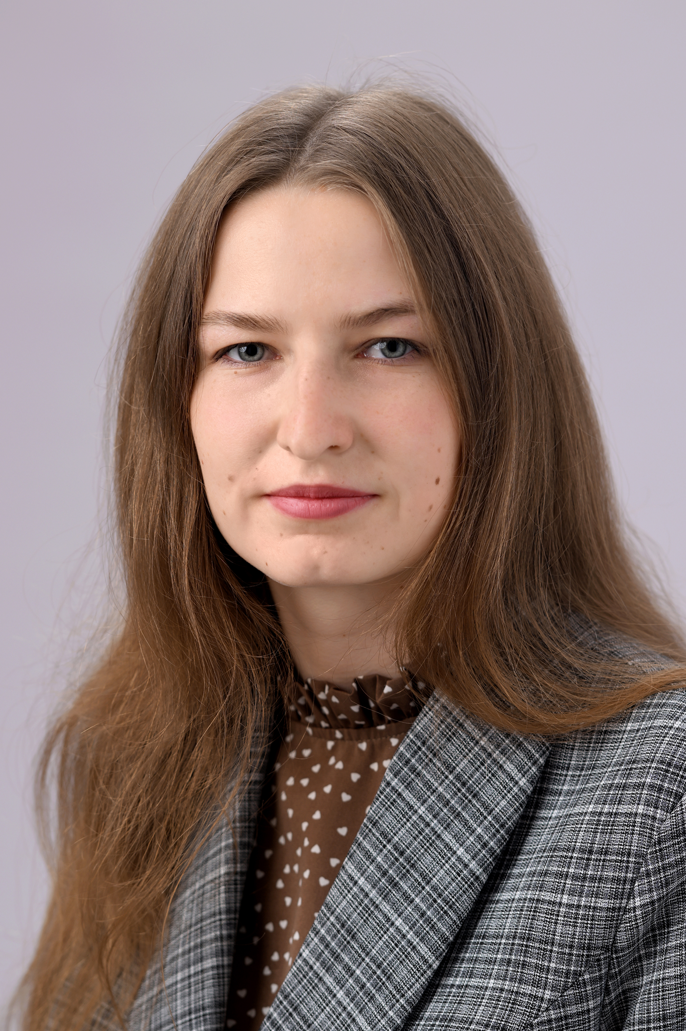 | Цыганкова Нина Борисовна  Учитель русского языка и литературы. Образование высшее. Окончила Мордовский государственный педагогический университет им. Евсевьева (2023 г.). Молодой специалист. Прошла курсы повышения квалификации по дополнительным профессиональным программам: «Профессиональный лингвомаркетинг» (2023 г., 72 ч.), «русский язык как государственный язык РФ: образовательные практики» (2021 г., 36 ч.), «Подготовка школьников к олимпиадам» (2023 г., 72 ч.), «Современные стратегии литературного образования» (2023 г., 72 ч.). В гимназии № 16 «Интерес» с 2023 года.
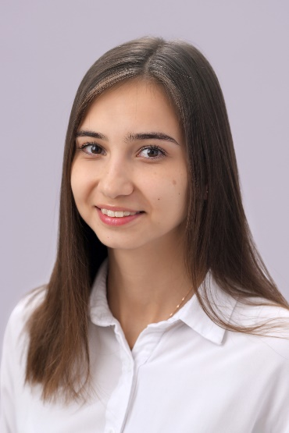 | Коротаева Ирина Алексеевна  Учитель русского языка и литературы. Образование высшее. Окончила Московский городской педагогический университет (2023 г.). Молодой специалист. В гимназии № 16 «Интерес» с 2023 года.
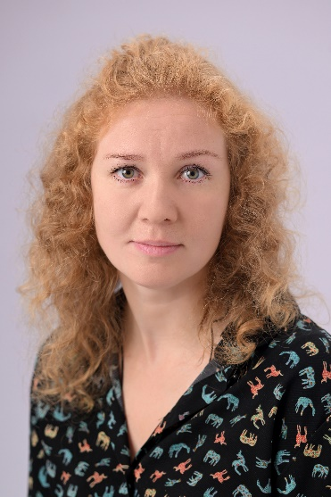 | Клепнёва Татьяна Евгеньевна  В гимназии № 16 «Интерес» с 2022 года.
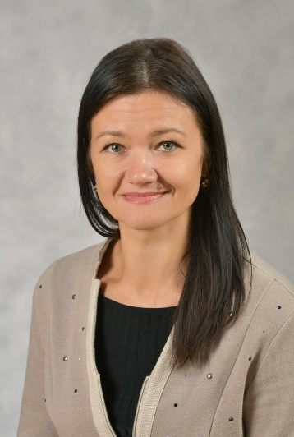 | Чижова Ирина Андреевна  Учитель биологии высшей квалификационной категории. Лауреат конкурса «Учитель года-2009». В гимназии №16 - руководитель Научного общества учащихся «Интер-yes». Куратор профильных медико-биологических классов гимназии. Руководитель кафедры учителей естественнонаучных предметов. Организатор научного Всероссийского Турнира им.Ломоносова на базе гимназии. Победитель муниципального и регионального конкурса «Лучший учитель биологии» (2019 г.). Педагогический стаж более 20 лет. Награждена Почетными грамотами Главы г.о.Люберцы, Министерства образования Московской области и Министерства просвещения РФ. Лауреат Большой ежегодной премии гимназии «Признание: образование, ответственность, нравственность» (2015 г.).
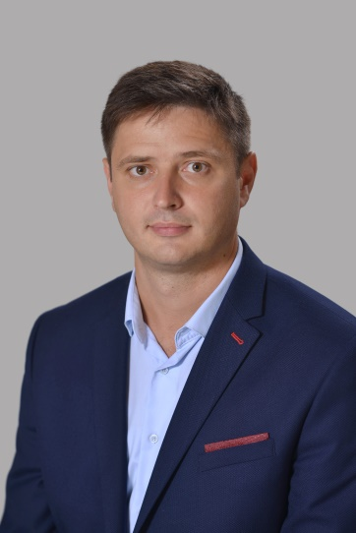 | Тиунов Михаил Александрович  Учитель ОБЖ. Образование высшее. Окончил Санкт-Петербургский торгово-экономический институт по специальности «экономист-менеджер». Прошел переподготовку по специальности «учитель химии». Педагогический стаж 1 год. В гимназии № 16 «Интерес» с 2022 года.
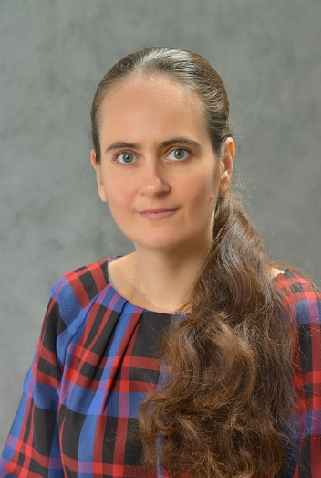 | Лазарева Ирина Станиславовна  Учитель химии и биологии высшей квалификационной категории. Окончила Астраханский государственный педагогический университет по специальности «учитель биологии и экологии». Педагогический стаж более 15 лет. Участник московских научно-практических конференций по педагогике. Среди ее учеников – призеры муниципальной олимпиады по биологии. В гимназии №16 «Интерес» с 2016 года. Лауреат Большой ежегодной премии гимназии «Признание: образование, ответственность, нравственность» (2021 г.).
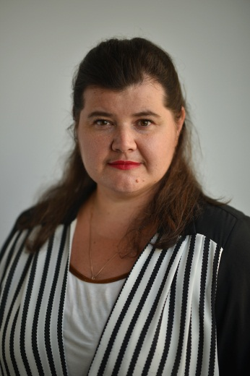 | Герасимова Алла Георгиевна  Учитель химии первой квалификационной категории.. Образование высшее. Окончила Ульяновский государственный педагогический университет им. И.Н.Ульянова по специальности «учитель биологии и химии». Педагогический стаж более 20 лет. Награждена Почетной грамотой Ульяновской городской Думы, Главы г.о.Люберцы.
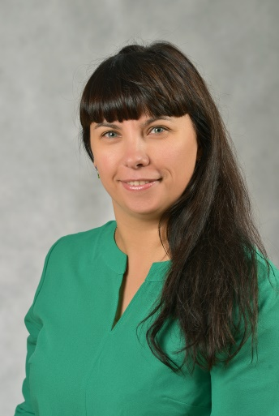 | Ширшикова Наталья Юрьевна  Учитель географии и физкультуры высшей квалификационной категории, дежурный администратор корпуса «Интерес». Окончила МГОПУ им.Шолохова. Педагогический стаж 23 года. Лауреат конкурса «Учитель года» (2009, 2010 гг.) и конкурса «Золотые руки» (2011 г.). В гимназии №16 – ответственная за организацию школьного питания. Лауреат Большой ежегодной премии гимназии «Признание: образование, ответственность, нравственность» (2016 и 2019 г.). Руководитель школьной команды чирлидеров "Sky Walkers" – победителя Всероссийских и Международных конкурсов по чирлидингу. Руководитель школьного музея. В гимназии № 16 «Интерес» с 2013 года.
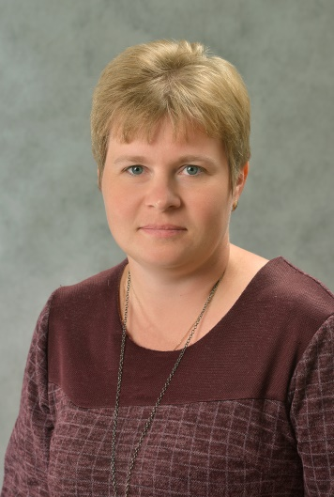 | Дадонова Вера Вячеславовна  Учитель географии и естествознания высшей квалификационной категории. Образование высшее. Окончила Пензенский государственный педагогический институт им. В.Г.Белинского. Педагогический стаж более 17 лет. В гимназии № 16 «Интерес» с 2013 года.
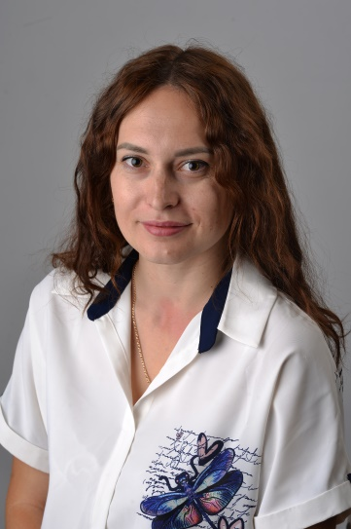 | Гордеева Мария Сергеевна  Учитель химии и биологии первой квалификационной категории. Образование высшее. Окончила Волгоградский государственный социально-педагогический университет по специальности «химия и биология». Педагогический стаж 5 лет. Окончила курсы повышения квалификации в объеме 144 часа (2021-2022 г.). Награждена Почетной грамотой управления образованием муниципалитета г.Волгограда.
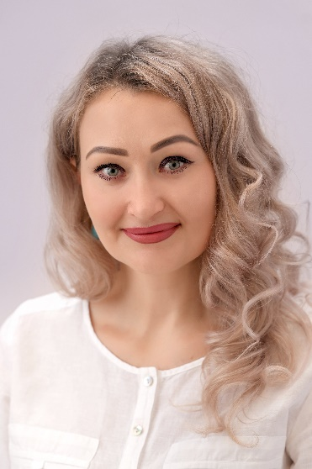 | Корнеева Татьяна Юрьевна  Учитель географии высшей квалификационной категории. Образование высшее. Окончила Оренбургский государственный педагогический университет по специальности «учитель географии и биологии». Лауреат конкурса «Учитель года» (2006 г.). Прошла курсы повышения квалификации (210 часов в 2019-2023 гг.). Награждена Почетными грамотами и благодарностями администрации г. Орска. Стаж педагогической работы 20 лет. Лауреат Большой ежегодной премии гимназии «Признание: образование, ответственность, нравственность» (2021 г.).
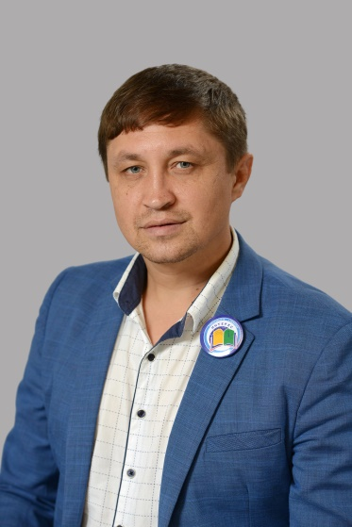 | Яковлев Виталий Николаевич  Учитель истории и обществознания высшей квалификационной категории. Окончил Чувашский государственный университет им. И.Н.Ульянова по специальности «филолог. Преподаватель». Прошел переподготовку по специальности «учитель истории и обществознания». Окончил курсы повышения квалификации (90 часов в 2020-2023 гг.). Награжден Почётными грамотами Президиума республиканского Совета Ветеранов, Профсоюза работников народного образования РФ, управления образования г. Чебоксары. Педагогический стаж – 10 лет.
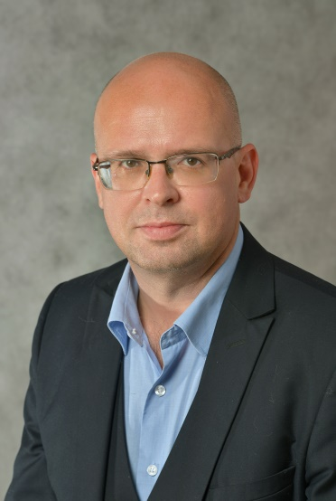 | Шмелев Николай Геннадьевич  Учитель истории и обществознания высшей квалификационной категории. Окончил Поморский государственный педагогический университет им. М.В.Ломоносова. Педагогический стаж более 25 лет. Эксперт ОГЭ по истории и обществознанию. Почетный работник общего образования РФ. Руководитель совместного с Российской Таможенной академией проекта «Учебные суды». Среди его учеников – лауреат Всероссийской олимпиады «Умники и умницы», победители и призеры регионального этапа Всероссийской олимпиады школьников, 100-балльники по обществознанию. Награжден Почетной грамотой Министерства образования РФ. Победитель регионального конкурса «Лучший учитель обществознания и права» (2020 г.). Руководитель методической кафедры учителей истории и обществознания. Эксперт Всероссийской олимпиады школьников.
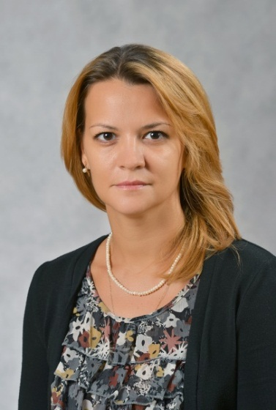 | Шарабуева Екатерина Александровна  Учитель истории и обществознания высшей квалификационной категории. Администратор учебной части и электронного журнала гимназии № 16 «Интерес». Окончила Марийский государственный университет. Лауреат Большой ежегодной премии гимназии «Признание: образование, ответственность, нравственность» (2020г.). Педагогический стаж 10 лет.
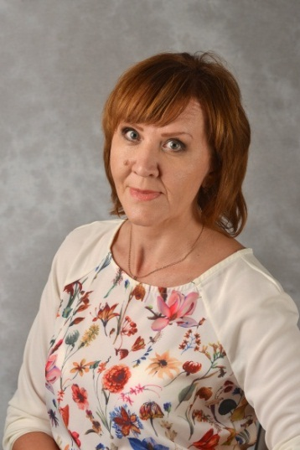 | Крупина Наталья Викторовна  Учитель истории и обществознания высшей квалифи-кационной категории. Образование высшее. Окончила Челябинский государственный педагогический институт по специальности «учитель истории, социально-экономических дисциплин». Прошла переподготовку по программе «Государственное и муниципальное управление». Педагогический стаж более 25 лет. Среди ее учеников 100-балльники ЕГЭ по истории. Лауреат муниципального профессионального конкурса «Учитель года» 2023 г. Награждена Почетной грамотой Министерства образования и науки Челябинской области, Почетной грамотой Министерства образования и науки Российской Федерации, Грамотой Министерства образования Московской области, Почетной грамотой Главы г.о.Люберцы.
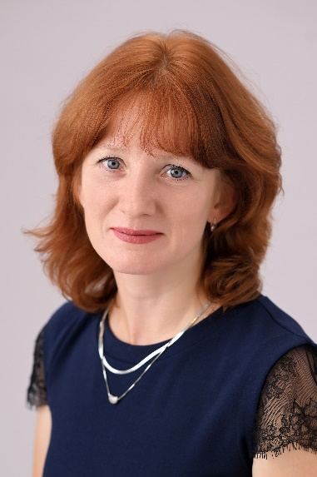 | Глумова Анна Андреевна  Учитель истории и обществознания высшей квалифи-кационной категории. Образование высшее. Окончила Московский государственный областной университет по специальности «учитель истории и обществознания». Награждена Почетной грамотой Министерства образования Московской области. Педагогический стаж более 15 лет. В гимназии - руководитель музейной экспозиции «Музей истории Российского флага» и Школьного туристического клуба.
Данилова Гульназ Салаватовна
Учитель истории и обществознания. Образование высшее. Окончила Стерлитамакскую государственную педагогическую академию по специальностям «учитель», «руководитель школьного театрального кружка». Прошла профессиональную переподготовку по специальности «учитель истории и обществознания». Педагогический стаж 8 лет. В гимназии № 16 «Интерес» с 2018 года.
Находится в длительном отпуске.
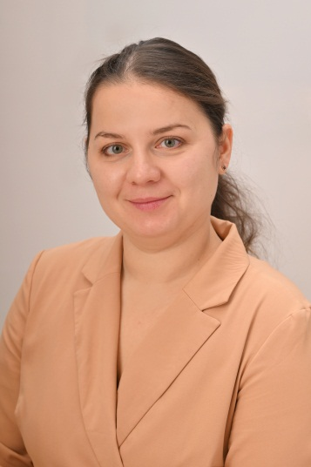 | Липатова Ольга Валерьевна  Учитель информатики. Образование высшее. Окончила Российский государственный торгово-экономический университет по специальности «Мировая экономика». Прошла профессиональную переподготовку в МГПУ по направлению «Преподаватель информатики и экономики». В МОУ гимназии № 16 «Интерес» с 2022 года.
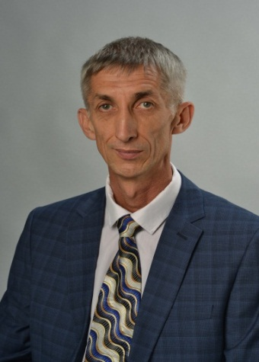 | Богапов Рамиль Ряшитович  Учитель информатики высшей квалификационной категории. Окончил Поволжскую государственную социально-гуманитарную академию по специальности «учитель математики и информатики». Кандидат психологических наук. Имеет публикации из опыта работы в профессиональных изданиях. Педагогический стаж более 25 лет. Награжден нагрудным знаком Министерства образования и науки Республики Татарстан «За заслуги в образовании», Почетной грамотой Министерства образования и науки РФ.
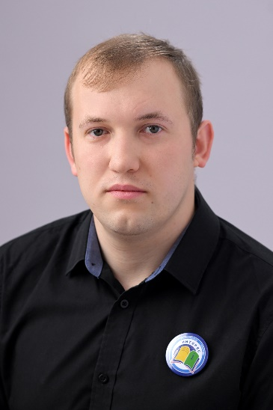 | Волгин Павел Михайлович  Учитель информатики и математики высшей квалификационной категории. Образование высшее. Окончил Ггосударственный социально-гуманитарный университет по специальности «математика». Прошел курсы повышения квалификации по программам «Методика преподавания робототехники» (2019 г., 72 часа), «Современный классный руководитель: технологии эффективной работы» (2021 г., 72 часа). Эксперт ОГЭ по информатике. Участник конкурса «Урок информатики: углубленный уровень» (2020 г.). Педагогический стаж 5 лет. В МОУ гимназии № 16 «Интерес» с 2023 года.

Григорян Яна Генриховна

Учитель английского языка высшей квалификационной категории. Окончила Пятигорский государственный лингвистический университет. Педагогический стаж более 20 лет. Эксперт ЕГЭ по английскому языку. Имеет публикации по методике преподавания английского языка. Как победитель конкурса, объявленного посольством Великобритании, «Лучший проект на уроке английского языка», прошла стажировку в Ирландии (г.Дублин, 2019 г.). Награждена Почетной грамотой Министерства образования Московской области. В гимназии №16 «Интерес» – руководитель кафедры учителей иностранных языков. В гимназии №16 «Интерес» с 2013 года.
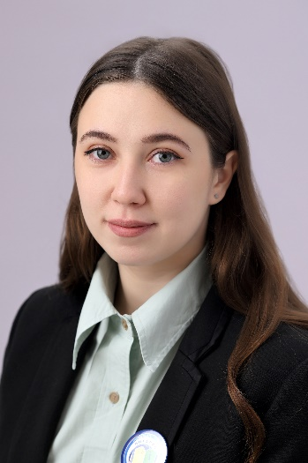 | Кудряшова Анастасия Викторовна  Учитель английского и китайского языков. Окончила Московский педагогический государственный университет по направлению «педагогическое образование с двумя профилями подготовки» (2022 г.). Прошла курсы повышения квалификации по дополнительным профессиональным программам: «Формирование профессиональной компетенции учителя иностранного языка (китайский язык)» (2023 г., 144 ч.), «Методика обучения говорению на уроках английского по ФГОС» (2023 г., 36 ч.), «Теория и методика преподавания иностранного языка в условиях реализации ФГОС СОО» (2023 г., 36 ч.).
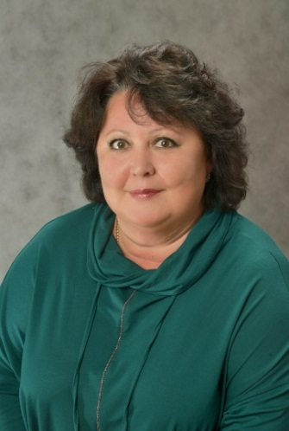 | Кривоноженкова Валентина Эрнстовна  Учитель английского языка высшей квалификационной категории. Окончила Кировоградский государственный педагогический институт им.Пушкина по специальности «учитель английского и немецкого языков». Почетный работник общего образования РФ. Эксперт ЕГЭ по английскому языку. В гимназии №16 «Интерес» – руководитель кафедры учителей иностранных языков. Награждена Почетной грамотой Министерства образования РФ (2005 г.). Педагогический стаж – 35 лет.
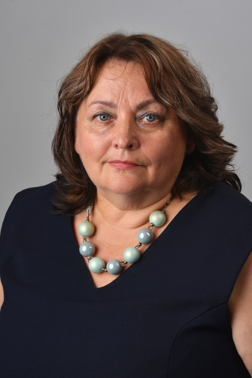 | Муравьева Наталья Анатольевна  Учитель французского языка высшей квалификационной категории. Окончила Смоленский государственный педагогический институт им. К.Маркса по специальности «учитель французского и немецкого языков». Педагогический стаж 37 лет. Награждена грамотами Управления образования Восточного округа г.Москвы, Главы г.о.Люберцы, Почетной грамотой Министерства образования Московской области. Председатель профсоюзного комитета гимназии.
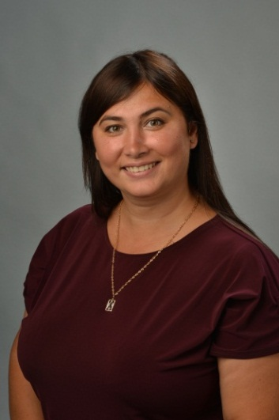 | Боброва Ольга Валерьевна  Учитель английского и немецкого языков высшей квалификационной категории. Образование высшее. Окончила Ошский государственный университет по специальности «преподаватель иностранного языка (английский и немецкий) и литературы». Педагогический стаж 20 лет. Участник муниципального этапа конкурса «Учитель года».
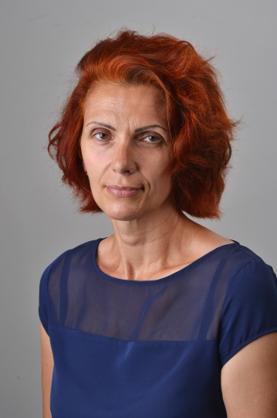 | Куплинова Анна Павловна  Учитель английского языка. Образование высшее. Окончила Карагандинский институт актуального образования по направлению «иностранный язык: английский и немецкий». Педагогический стаж более 25 лет. Прошла курсы повышения квалификации в объеме 72 часа (2022 г.).
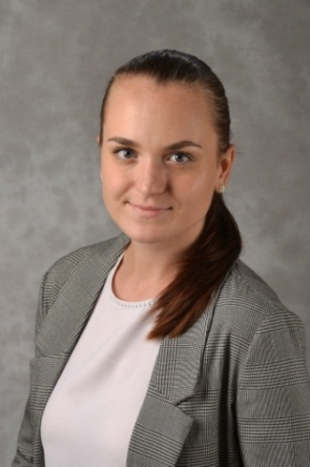 | Бархатова Мария Владимировна  Учитель английского языка высшей квалификационной категории. Окончила Государственный гуманитарно-технологический университет по специальности «учитель иностранного языка (английского и немецкого)». Прошла курсы повышения квалификации (80 ч. в 2017 – 2020 г.). Участник профессионального конкурса молодых педагогов «Мой первый открытый урок» (2014 г.). Педагогический стаж 8 лет.
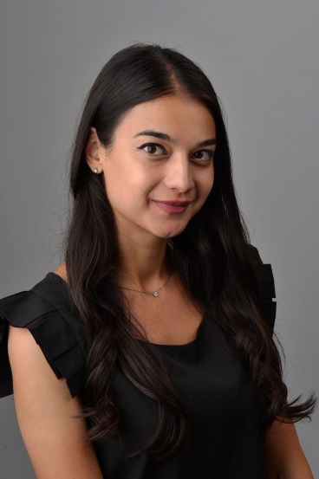 | Алибекова Зулейхат Гамидовна  Учитель английского языка. Окончила Московский государственный педагогический университет по специальности «учитель русского языка, литературы и английского языка». Педагогический стаж 7 лет. В гимназии № 16 «Интерес» с 2018 года.
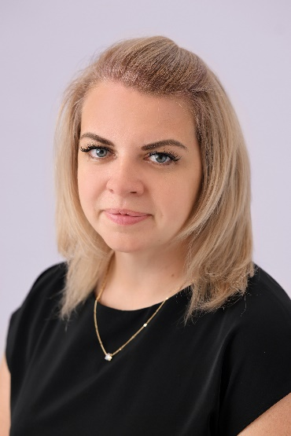 | Пчельникова Наталия Викторовна  Учитель английского языка первой квалификационной категории. Окончила Коломенский государственный педагогический институт по специальностям «учитель английского языка», «педагог-психолог». Прошла курсы повышения квалификации (96 ч. в 2017 г.). Имеет публикации из опыта преподавания английского языка. Награждена Почетной грамотой Управления системой образования г.о.Луховицы. Педагогический стаж 7 лет.
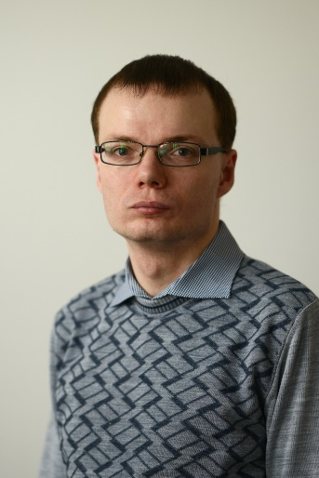 | Вороной Роман Александрович  Учитель английского языка высшей квалификационной категории. Окончил Московский государственный гуманитарный университет им. Шолохова по специальности «учитель английского и французского языков». Подготовил учеников-победителей Международных олимпиад по английскому языку «Karlsson Project: New Rules», «Red bus». Имеет публикации из опыта преподавания английского языка. Педагогический стаж 10 лет. В течение 2020-2023 гг. прошел 144 часа повышения квалификации. Имеет грамоты и благодарности за добросовестный и плодотворный труд.
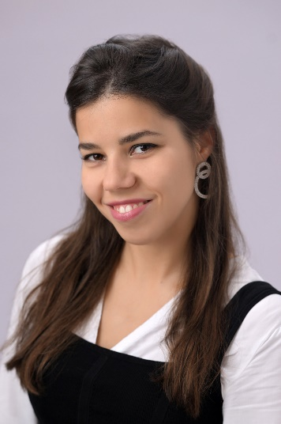 | Саляхова Анастасия Александровна  Учитель английского языка. Образование высшее. Окончила Государственный университет просвещения по направлению «педагогическое образование с двумя профилями подготовки: география и иностранный язык» (2023 г.). Молодой специалист.
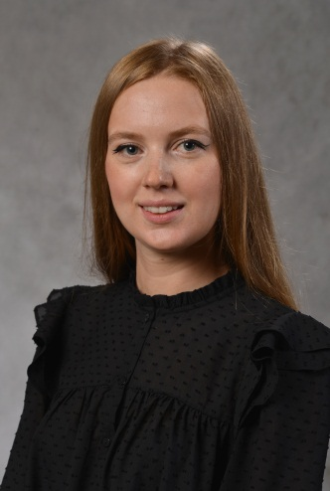 | Артамонова Ирина Дмитриевна  Учитель английского и немецкого языков высшей квалификационной категории. Образование высшее. Окончила Липецкий государственный педагогический университет по специальности «учитель английского и немецкого языков». Участник конкурса «Учитель года» (2020 г.). Педагогический стаж 6 лет.
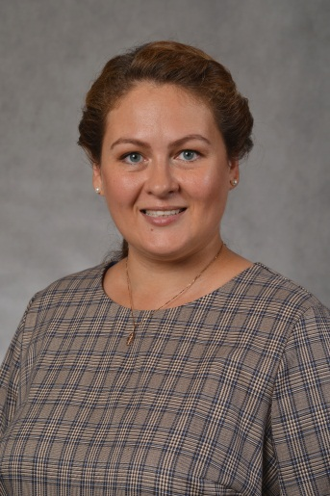 | Гусева Анна Александровна  Учитель английского языка первой квалификационной категории. Образование высшее. Окончила Поволжскую государственную социально-гуманитарную академию по специальности «учитель иностранного языка (английского)». Педагогический стаж 8 лет.
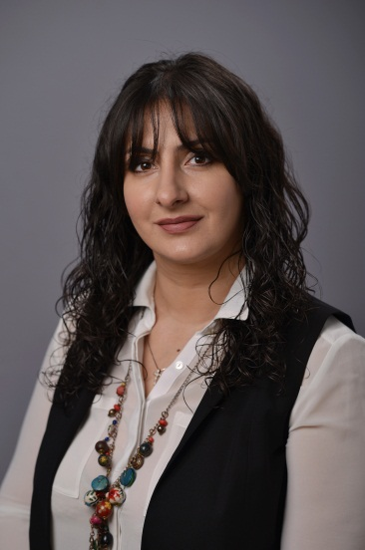 | Погосян Эдита Давидовна  Учитель английского языка. Образование высшее. Окончила Ереванский государственный лингвистический университет им. В.Я.Брюсова по специальности «учитель английского и испанского языков». Педагогический стаж 3 года.
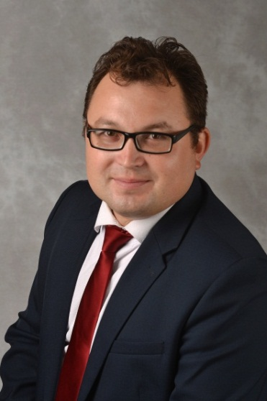 | Данилов Сергей Вениаминович  Учитель физики и астрономии высшей квалификационной категории. Образование высшее. Окончил Стерлитамакскую государственную педагогическую академию по специальности «учитель физики и математики». Прошел курсы повышения квалификации (240 ч. в 2020 – 2023 г.). Педагогический стаж 13 лет. Победитель муниципального этапа конкурса «Учитель года – 2019». Подготовил учащихся – победителей Всероссийского турнира по физике «Время винтокрылых» и регионального этапа Всероссийской олимпиады школьников. В гимназии - руководитель кафедры учителей физики, математики и информатики.
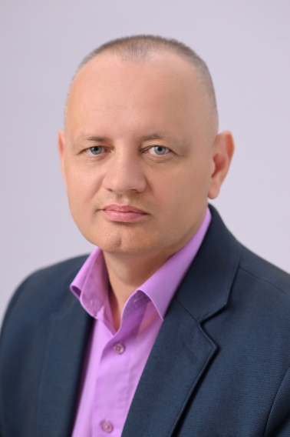 | Летушов Юрия Александрович  Учитель физики высшей квалификационной категории. Образование высшее. Окончил Мозырский государственный педагогический институт им. Н.К.Крупской по специальности «физика и технический труд». Прошел профессиональную переподготовку по программе «менеджмент в образовании». Окончил курсы повышения квалификации по специальности (48 часов в 2022 г.). Педагогический стаж 25 лет. Отмечен грамотами и благодарностями.
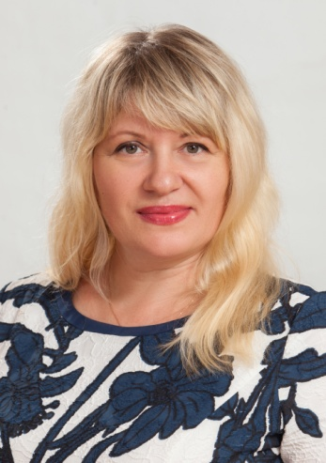 | Мирошниченко Наталия Романовна  Учитель начальных классов высшей квалификационной категории. Окончила Белорусский государственный университет, а также магистратуру МГПУ (с отличием) по специальности «начальное образование». Педагогический стаж более 15 лет. Наставник молодых педагогов. Отмечена благодарностями и Почетной грамотой Главы г.о.Люберцы, Почетной грамотой Министерства образования Московской области. за высокий уровень знаний учащихся. Лауреат профессионального конкурса «Учитель года – 2019». Лауреат Большой ежегодной премии гимназии «Признание: образование, ответственность, нравственность» (2016г.). В гимназии №16 «Интерес» – с 2013 года.
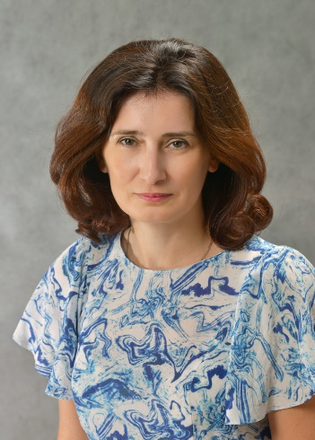 | Фурочкина Вероника Николаевна  Учитель начальных классов высшей квалификационной категории. Окончила Карагандинский педагогический институт. Педагогический стаж более 25 лет. Наставник молодых педагогов. Имеет благодарности и Почетную грамоту Управления образованием Люберецкого района. Награждена Почетной грамотой Министерства образования Московской области. Лауреат Большой ежегодной премии гимназии "Признание-2019". В гимназии №16 «Интерес» с 2014 года.
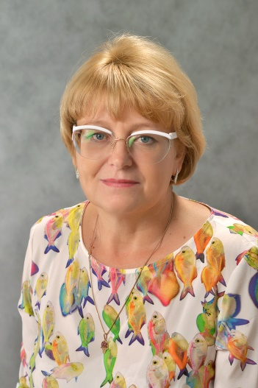 | Дабижа Ольга Михайловна  Учитель начальных классов высшей квалификационной категории. Окончила Восточную экономико-юридическую гуманитарную академию. Педагогический стаж – более 30 лет. Лауреат Большой ежегодной премии гимназии «Признание: образование, ответственность, нравственность» (2015 и 2019 г.). Награждена благодарностью председателя Избирательной комиссии Московской области, Почетной грамотой Министерства образования Московской области, Главы г.о. Люберцы. В гимназии №16 «Интерес» с 2013 года.
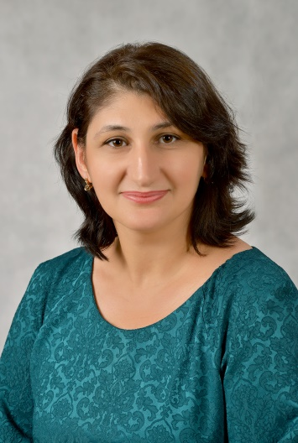 | Якубова Милана Натановна  Учитель начальных классов первой квалификационной категории. Окончила Дагестанский государственный педагогический университет. Педагогический стаж более 10 лет. Участник конкурса «Учитель года», призер конкурса «Интерактивные технологии в современном образовании» (2016 г.). В гимназии №16 «Интерес» с 2017 года.

Жолнерова Наталья Георгиевна

Учитель начальных классов высшей квалификационной категории. Окончила Карагандинский педагогический институт. Педагогический стаж более 30 лет. Наставник молодых педагогов. Методист гимназии. Имеет многочисленные грамоты и благодарности отделов образования г.Темиртау и г.Астрахани. Лауреат Большой ежегодной премии гимназии "Признание" (2019, 2021 гг.).

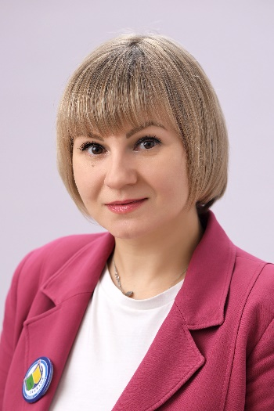 | Белялева Ольга Николаевна  Учитель начальных классов высшей квалификационной категории. Образование высшее. Окончила Волгоградский государственный педагогический университет по направлению «педагогика», Волгоградский педагогический колледж по специальности «преподавание в начальных классах с дополнительной специальностью в области математики». Окончила курсы повышения квалификации в объеме 56 часов (2022-2023 г.). Награждлена грамотами и благодарностями за добросовестный труд. Призер конкурса «Учитель года» 2015 г. (г.Волгоград).
Загинайло Юлия Алексеевна

Учитель начальных классов высшей квалификационной категории. Образование высшее. Окончила Оренбургский государственный университет по специальности «Педагогическое образование. Начальные классы». Педагогический стаж 7 лет. Участник муниципального профессионального конкурса «Лучшие в профессии» (2016 г.).
Находится в длительном отпуске.
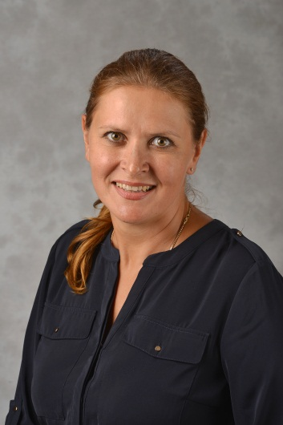 | Сазонова Светлана Александровна  Учитель начальных классов высшей квалификационной категории. Образование высшее. Окончила Московский институт мировой экономики по направлению «менеджмент» и Московское педагогическое училище №15 по специальности «учитель начальных классов». Наставник молодых педагогов. Прошла переподготовку по специальности «логопедия». Педагогический стаж 4 года.
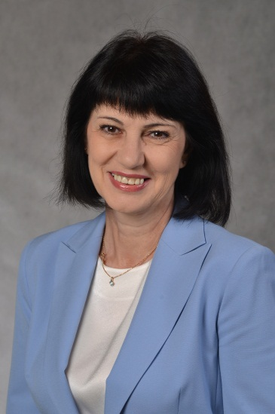 | Биленко Людмила Евгеньевна  Учитель начальных классов высшей квалификационной категории. Образование высшее. Окончила Комсомольский-на-Амуре государственный педагогический институт по специальности «педагогика и методика начального обучения». Прошла курсы повышения квалификации по специальности (72 часа в 2021-2023 гг.). Лауреат конкурса «Самый классный классный» (2017г.). Наставник молодых педагогов. Лауреат Большой ежегодной премии гимназии "Признание" (2021 гг.). Педагогический стаж более 18 лет.
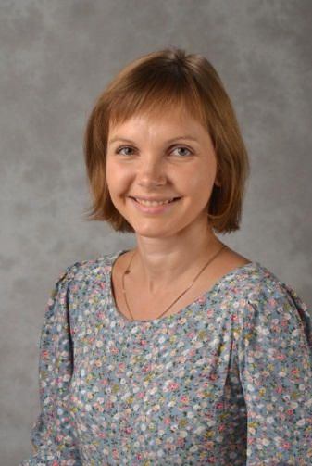 | Петрова Ольга Владимировна  Учитель начальных классов и математики первой квалификационной категории. Образование высшее. Окончила Московский государственный университет геодезии и картографии по направлению «космическая геодезия». Прошла переподготовку по специальности «учитель математики». Педагогический стаж 4 года. Лауреат регионального профессионального конкурса «Мой первый урок». Педагогический стаж 5 лет. В гимназии – ответственная за организацию дополнительного образования в системе ПФДО.
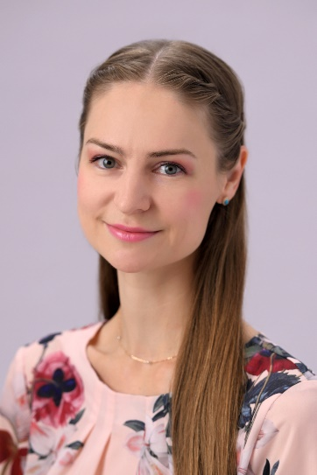 | Куклина Алена Игоревна  Учитель начальных классов. Образование высшее. Окончила Московский городской педагогический университет по специальности «учитель начальных классов» с дополнительной специальностью «педагогика и психология» (с отличием). Педагогический стаж 6 лет. В гимназии № 16 «Интерес» с 2023 года.
Неудахина Наталья Владимировна
Учитель начальных классов высшей квалификационной категории. Образование высшее. Окончила Балашовский государственный педагогический институт по специальности «Педагогика и методика начального обучения». Прошла курсы повышения квалификации (72 часа в 2023 г.). Педагогический стаж 33 года. Награждена Почетной грамотой Министерства образования Московской области.
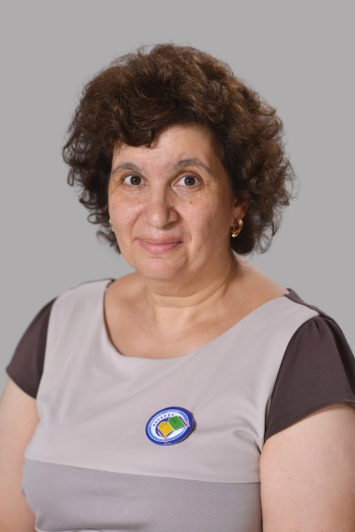 | Кочергина Эльмира Михайловна  Учитель начальных классов и учитель математики первой квалификационной категории. Образование высшее. Окончила Хабаровский государственный педагогический институт по специальности «методист по воспитательной работе» и Хабаровское педагогическое училище по специальности «учитель начальных классов». Прошла курсы повышения квалификации (72 ч. в 2023 г.). Педагогический стаж 24 года. Имеет грамоты и благодарности министерства образования г.Хабаровска.
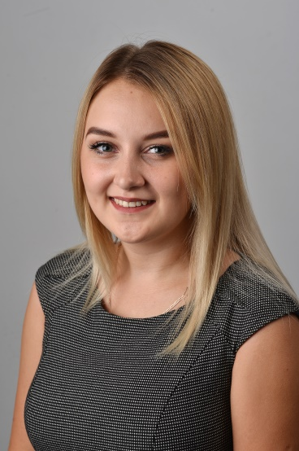 | Стенина Анастасия Антоновна  Учитель начальных классов. Образование среднее профессиональное. Окончила Зарайский педагогический колледж по специальности «преподавание в начальных классах». Молодой специалист. В гимназии № 16 «Интерес» с 2022 года.
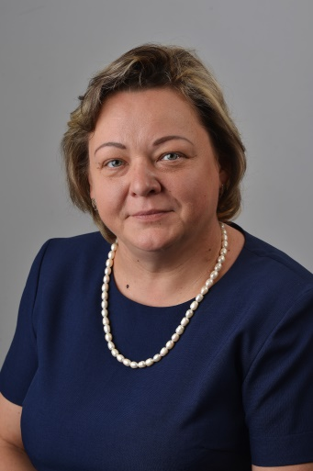 | Цопа Наталья Владимировна  Учитель начальных классов высшей квалификационной категории. Образование высшее. Окончила Московский государственный педагогический университет им.Шолохова по специальности «учитель географии», Московский педагогический колледж №8 «Измайлово» по специальности «учитель начальных классов». Прошла курсы повышения квалификации (144 ч. в 2021 – 2023 г.). Педагогический стаж 25 лет.
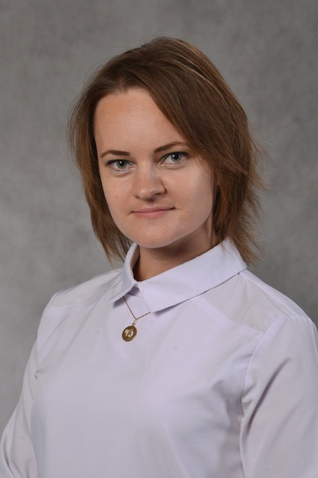 | Сероштанова Жанна Андреевна  Учитель начальных классов и учитель математики первой квалификационной категории. Образование высшее. Окончила Мурманский государственный педагогический университет по специальности «педагогика и методика начального образования с дополнительной специальностью информатика». Прошла переподготовку по специальностям «учитель математики», «менеджмент в образовании». Наставник молодых педагогов. Окончила курсы повышения квалификации (144 часа в 2021 – 2023 гг.). Педагогический стаж более 10 лет.
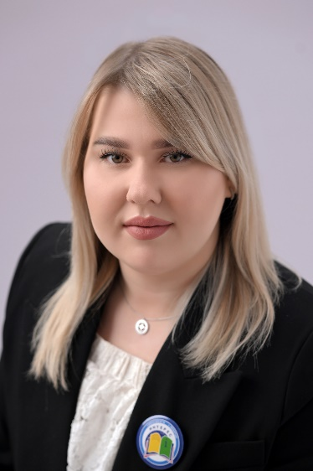 | Юмаева Карина Шамильевна  Учитель начальных классов. Образование высшее. Окончила
Савельева Елена Анатольевна
Учитель начальных классов. Образование высшее. Окончила Николаевский институт развития человека по специальности «физическое воспитание и спорт». Прошла переподготовку по специальностям «Учитель начальных классов», «Специальная педагогика. Логопедия». Владеет методиками обучения скорочтению, ментальной арифметике и имеет сертификаты на право их преподавания. Педагогический стаж 1 год.
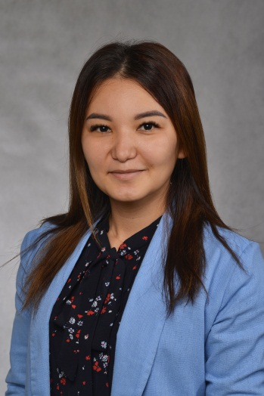 | Кабдрахманова Альфия Маратовна  Учитель начальных классов высшей квалификационной категории. Образование высшее. Окончила Дубовский педагогический колледж по специальности «учитель начальных классов» и Волгоградский государственный социально-педагогический университет по специальности «география». Прошла курсы повышения квалификации (144 часа за 2020-2023 гг.). Педагогический стаж 5 лет.
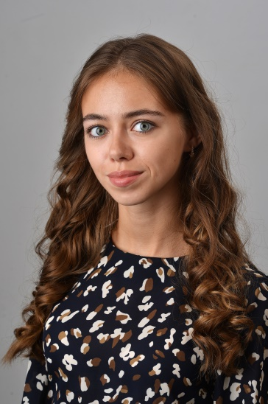 | Солдатова Анна Дмитриевна  Учитель начальных классов. Образование высшее. Окончила Московский городской педагогический университет по специальности «учитель начальных классов». Молодой специалист. В гимназии № 16 «Интерес» с 2022 года.
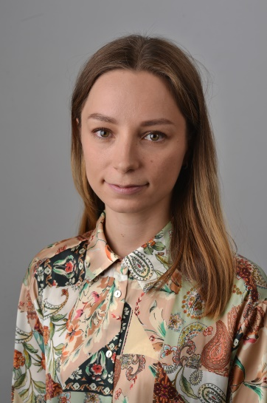 | Мартынова Элеонора Вячеславовна  Учитель начальных классов. Образование высшее. Окончила Московский педагогический государственный университет по направлению «преподавание в начальных классах», а также православный Свято-Тихоновский гуманитарный университет по направлению «педагогическое образование». Прошла курсы повышения квалификации в объеме 144 часа (2022 г.) участник профессионального конкурса «Воспитатель города Москвы» (2021 г.). Педагогический стаж 8 лет. В гимназии № 16 «Интерес» с 2022 года.  Находится в длительном отпуске.
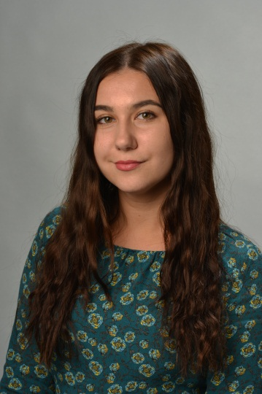 | Виноградова Виктория Александровна  Учитель начальных классов. Образование среднее профессиональное. Окончила Московский педагогический колледж №5 по специальности «учитель начальных классов». В гимназии №16 «Интерес» с 2019 года. Педагогический стаж 4 года.
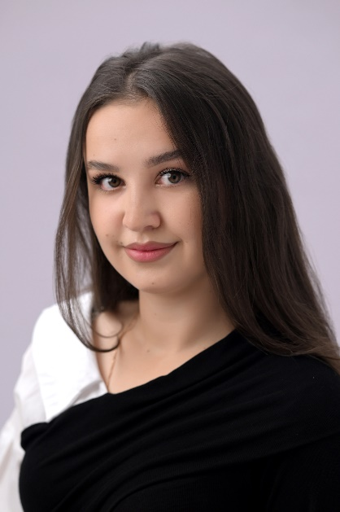 | Ахмеджанова Ляйсан Вялитовна  Учитель начальных классов. Образование высшее. Окончила Московский городской педагогический университет по направлению «педагогическое образование с двумя профилями подготовки: начальные классы и иностранный язык» (2023 г.). Молодой специалист.
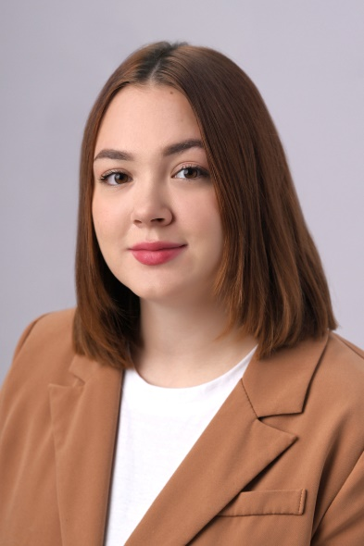 | Андросова Анастасия Витальевна  Учитель начальных классов. Образование высшее. Окончила
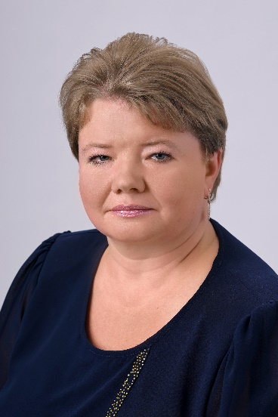 | Алешина Елена Александровна  Учитель начальных классов высшей квалификационной категории. Образование высшее. Окончила Московский государственный открытый педагогический университет по специальности «педагогика и методика начального образования». Прошла переподготовку по программе «математика». Кандидат политических наук. Прошла курсы повышения квалификации по программам «ФГОС: обновление содержания и технологий обучения математике» (2021 г., 72 часа), «Электронные образовательные ресурсы в цифровой школе» (2020 г., 72 часа). Награждена Почетной грамотой ЦИК за добросовестную работу в избирательной комиссии. Педагогический стаж 25 лет.
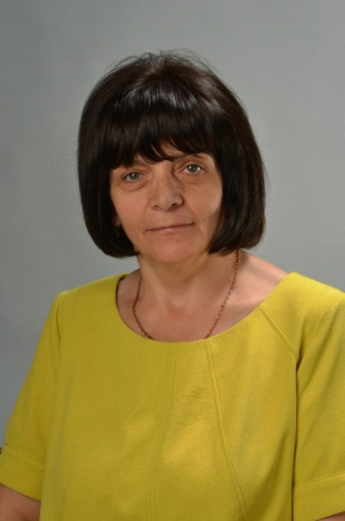 | Уруджова Эля Алимовна  Учитель начальных классов высшей квалификационной категории. Образование среднее профессиональное. Окончила Педагогический колледж г.Железноводска Ставропольского края по специальности «учитель начальных классов с доп.подготовкой в области психологии». Прошла курсы повышения квалификации в объеме 72 часа (2022 г.). Педагогический стаж более 20 лет. В гимназии №16 «Интерес» с 2019 года.
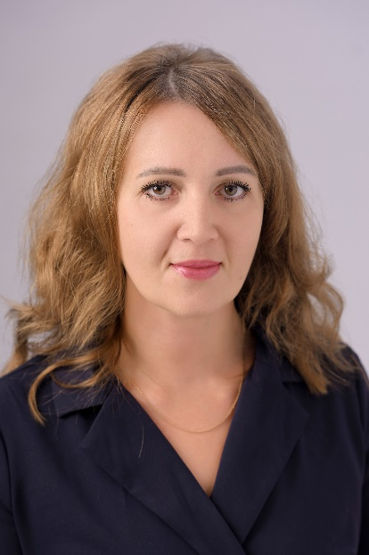 | Матросова Оксана Владимировна  Учитель начальных классов высшей квалификационной категории. Образование высшее. Окончила Нижневартовский государственный педагогический институт по специальности «педагогика и методика начального образования» (с отличием). Педагогический стаж 19 лет. Суперфиналист конкурса «Учитель года» (2022 г.). Прошла курсы повышения квалификации (144 часа в 2021 г.). Награждена благодарственным письмом Департамента образования г.Нижневартовска. В гимназии №16 «Интерес» с 2023 года.
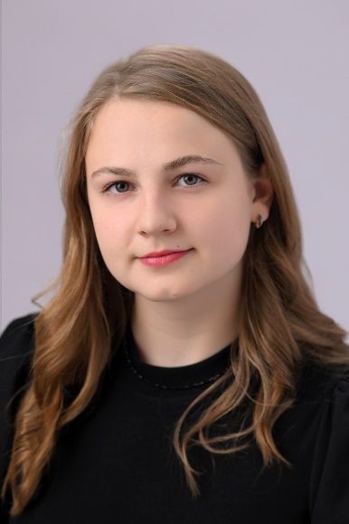 | Юшина Дарья Максимовна  Учитель начальных классов. Образование среднее профессиональное. Окончила Московский городской педагогический университет (с отличием) по специальности «учитель начальных класов» (2023 г.). Молодой специалист.
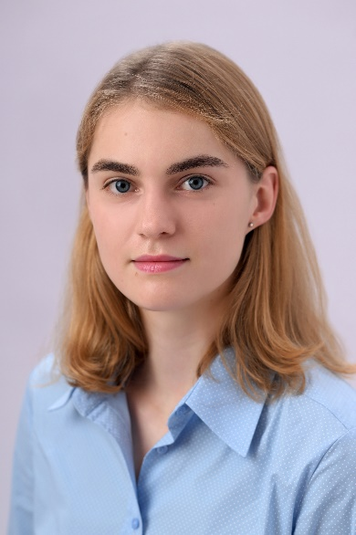 | Тишакова Анна Алексеевна  Учитель начальных классов. Образование высшее. Окончила Московский государственный педагогический унивверситет (с отличием) по направлению «педагогическое образование» (2023 г.). Молодой специалист.
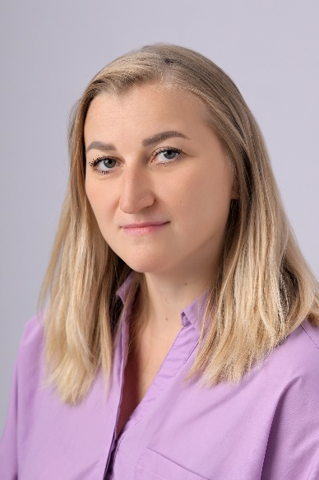 | Патеева Динара Рафаиловна  Учитель начальных классов. Образование высшее. Окончила Белинский педагогический колледж по специальности «преподаватель начальных классов», а также Пензенский государственный педагогический университет по специальности «педагог-психолог». Награждена грамотами и благодарностями управления образования г.Москвы. Педагогический стаж 12 лет. В гимназии №16 «Интерес» с 2023 года.
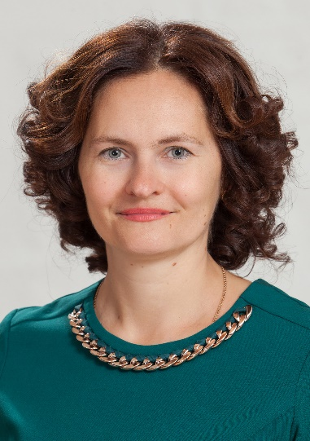 | Франчук Елена Николаевна  Учитель начальных классов. Образование высшее. Окончила
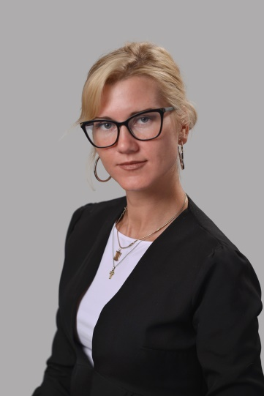 | Гурьянова Юлия Михайловна  Учитель начальных классов. Образование высшее. Окончила Мичуринский государственный педагогический институт по специальности «учитель начальных классов и английского языка». Прошла курсы повышения квалификации (72 часа в 2019-2023 г.). Педагогический стаж 12 лет.
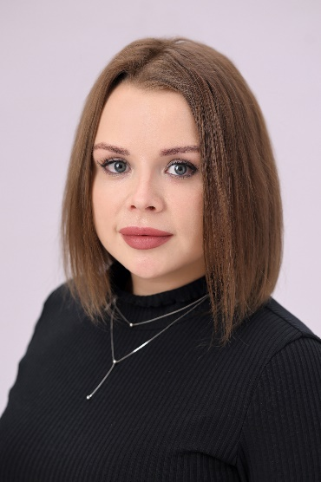 | Гайдамакина Дарья Валерьевна  Учитель начальных классов первой квалификационной категории. Образование высшее. Окончила Волгоградский государственный социально-педагогический университет по специальности «преподавание в начальной школе». Прошла курсы повышения квалификации (320 часов в 2020-2023 г.). Участница конкурса «Педагогический дебют». Имеется благодарность администрации г.о. Балашиха за добросовестный труд. Педагогический стаж 4 года.
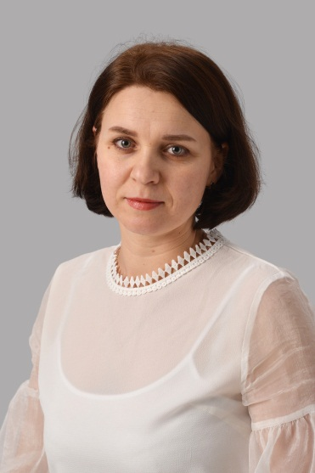 | Таирова Ирина Павловна  Учитель начальных классов высшей квалификационной категории. Образование высшее. Окончила Киргизский государственный университет по специальности «учитель биологии». Прошла профессиональную переподготовку по специальностям «учитель начальных классов», «учитель химии», «менеджер образования», курсы повышения квалификации (108 часов в 2021-2023 г.). Наставник молодых педагогов. Участник конкурса «Учитель года – 2015». Педагогический стаж более 10 лет.  Находится в длительном отпуске.
Мазетова Элеонора Владимировна
Учитель начальных классов. Образование высшее. Окончила Тульский педагогический колледж и Тульский государственный педагогический университет им. Л.Н.Толстого по специальности «учитель начальных классов». Прошла переподготовку по специальности «учитель химии и биологии». Педагогический стаж 5 лет. В гимназии № 16 «Интерес» с 2022 года.
Чобан Ирина Васильевна
Учитель начальных классов. Образование высшее. Окончила Приднестровский государственный университет по специальности «учитель начальных классов». Педагогический стаж 18 лет. В гимназии № 16 «Интерес» с 2023 года.
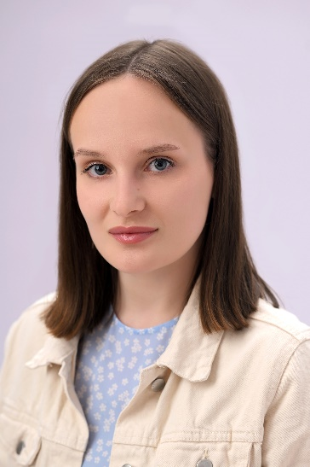 | Кочетова Кристина Олеговна  Учитель начальных классов первой квалификационной категории. Образование среднее профессиональное. Окончила Тамбовский педагогический колледж по специальности «коррекционная педагогика в начальном образовании» (с отличием). Участник Всероссийского конкурса «Первый учитель» (2023 г.). Лауреат регионального чемпионата Тамбовской области «Молодые профессионалы» в номинации «Преподавание в младших классах» (2019 год.). В гимназии № 16 «Интерес» с 2023 года.
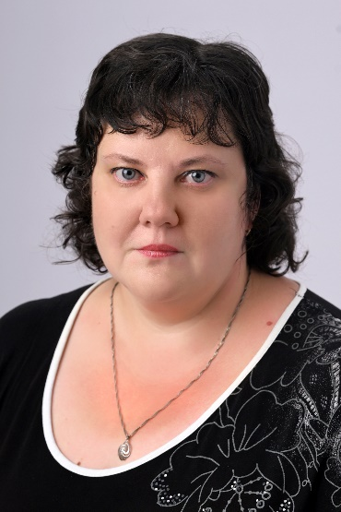 | Дьяконова Ирина Юрьевна  Учитель начальных классов первой квалификационной категории. Образование высшее. Окончила Волгоградский государственный педагогический университет по специальности «учитель начальных классов. Социальный педагог». Прошла курсы повышения квалификации «Проектирование процесса воспитания в соответствии с обновленными ФГОС» (2023 г., 18 ч.). Победитель Всероссийского конкурса метапредметных уроков (2019 год). Награждена благодарственным письмом Волгоградского соц.-педагогического университета. Педагогический стаж более 20 лет. В гимназии № 16 «Интерес» с 2023 года.
Путинцева Алена Игоревна
Учитель начальных классов. Образование высшее. Окончила Московский государственный университет технологий и управления им. К.Г.Разумовского по направлению «педагогическое образование». Прошла переподготовку по программе «начальное образование». Прошла курсы повышения квалификации по программам «советник по воспитательной работе» (2023 г., 144 часа), «методы и формы работы социального педагога» (2021 г., 36 часов), «формирование функциональной грамотности» (2021 г., 36 часов). Педагогический стаж 2 года. В гимназии № 16 «Интерес» с 2023 года.
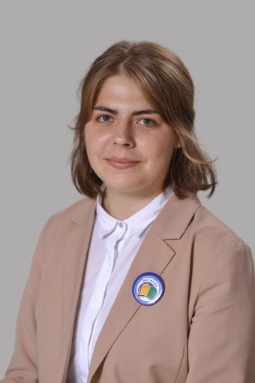 | Мухитова Марина Данияровна  Учитель изобразительного искусства первой квалификационной категории. Образование высшее. Окончила Московский государственный областной университет по направлению «педагогическое образование. Изобразительное искусство». Молодой специалист. Лауреат профессионального конкурса «Педагогический дебют» (2023 г.). В гимназии № 16 «Интерес» с 2021 года.
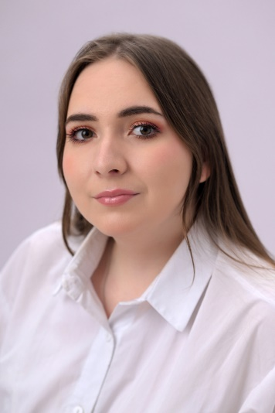 | Михайлова Сюзанна Алексановна  Учитель изобразительного искусства. Образование высшее. Окончила Московский педагогический государственный университет по направлению «педагогическое образование» (с отличием). Награждена грамотой МПГУ за профессионализм в работе над проектом «Галерея портретов видных исторических личностей России». Молодой специалист. В гимназии № 16 «Интерес» с 2023 года.
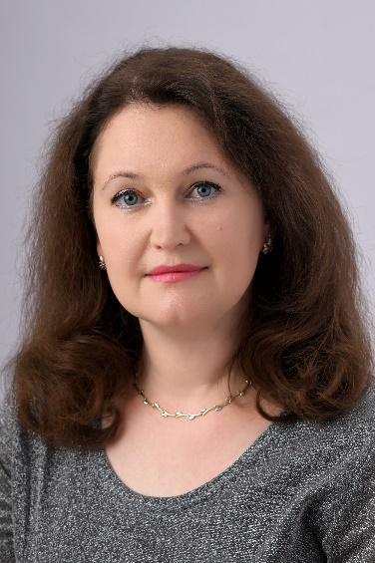 | Радович Мария Олеговна  Учитель музыки первой квалификационной категории. Окончила Российскую академию музыки им.Гнесиных по специальности «инструментальное исполнительство. Оркестровые струнные инструменты. Скрипка». Педагогический стаж более 10 лет. В гимназии № 16 «Интерес» с 2023 года.
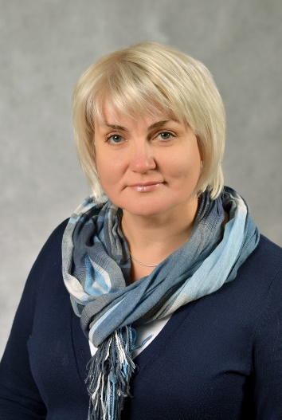 | Московских Елена Владимировна  Учитель технологии высшей квалификационной категории. Окончила Томский государственный педагогический университет. Педагогический стаж более 18 лет. Руководитель проектных работ учащихся по технологии. Руководитель «Театра моды» гимназии – победителя регионального конкурса. Награждена Почетной грамотой Министерства образования Московской области. Лауреат Большой ежегодной премии гимназии «Признание: образование, ответственность. нравственность» (2017 г.).
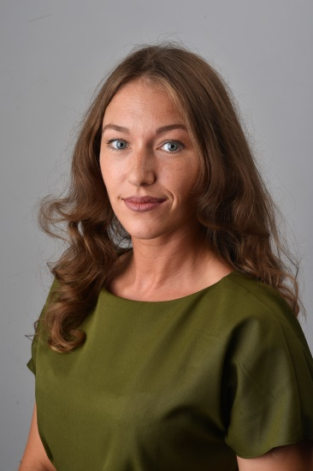 | Мельникова Екатерина Сергеевна  Учитель технологии первой квалификационной категории.. Образование высшее. Окончила Московский государственный горный университет по специальности «Экономика и управление». Прошла профессиональную переподготовку по специальностям «учитель информатики», «государственное и муниципальное управление». Обучается в МГОУ по направлению «Проектное обучение и робототехника». В гимназии № 16 «Интерес» с 2022 года.
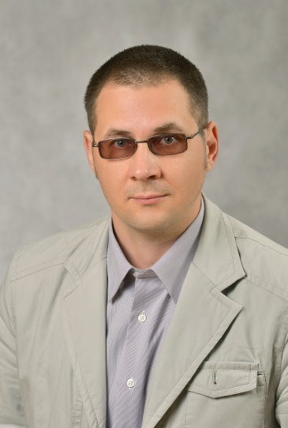 | Воронов Алексей Алексеевич  Учитель технологии высшей квалификационной категории. Окончил ГОУ СПО «Волгоградский гос. колледж профессиональных технологий, экономики и права» с отличием. Педагогический стаж – 10 лет. Победитель муниципального конкурса (2015 г.) и регионального конкурса (2017, 2018 г.) «Лучший учитель технологии». Руководитель кафедры учителей технологии города Люберцы. Руководитель проектных работ учащихся по технологии. Среди его учеников – победители и призеры региональной и Всероссийской олимпиады по технологии. Лауреат Большой ежегодной премии гимназии «Признание: образование, ответственность. нравственность» (2017, 2019, 2020 г.). Награжден Почетной грамотой министерства просвещения РФ, Министерства образования Московской области, имеет благодарности губернатора Московской области и Главы г.о.Люберцы.
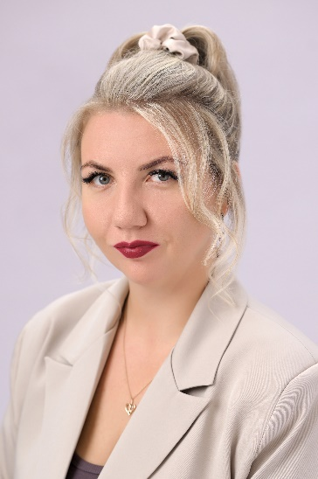 | Шишка Светлана Андреевна  Учитель технологии высшей квалификационной категории. Образование высшее. Окончила Московский государственный областной социально-гуманитарный институт по направлению «педагогическое образование». Педагогический стаж 7 лет. Награждена Грамотами и благодарностями Главы г.о.Люберцы. В гимназии № 16 «Интерес» с 2022 года.
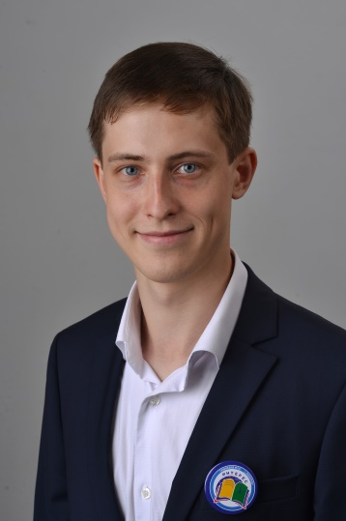 | Комлев Даниил Павлович  Учитель технологии. Образование неоконченное высшее (4 курс Московского государственного областного университета, факультет технологии и предпринимательства). Призёр заключительного этапа Всероссийской олимпиады школьников по технологии (2016, 2017 гг.). Победитель чемпионата WorldSkills Russia в компетенции «преподавание технологии». Член жюри регионального этапа ВсОШ по технологии. Тренер сборной команды Московской области по подготовке к заключительному этапу ВсОШ. В гимназии № 16 «Интерес» с 2022 года.
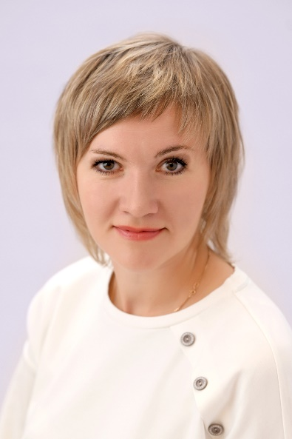 | Сатонина Юлия Александровна  Учитель физической культуры высшей квалификационной категории. Образование высшее. Окончила Уральскую государственную академию физической культуры по специальности «учитель физической культуры». Победитель регионального конкурса «Учитель здоровья» (2019 г.). Прошла курсы повышения квалификации (88 ч. с 2016-2018 гг.). Педагогический стаж более 10 лет. Награждена Почетной грамотой Министерства образования и науки Челябинской области. Лауреат Большой ежегодной премии гимназии "Признание" (2019, 2020 гг.). В гимназии № 16 «Интерес» в 2018 года.
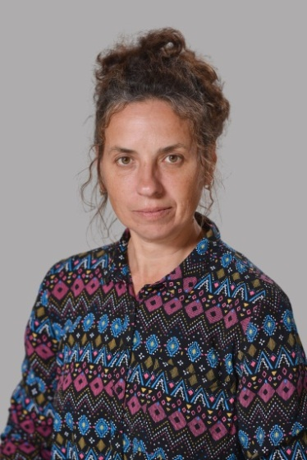 | Симонова Татьяна Евгеньевна  Учитель физической культуры высшей квалификационной категории. Образование высшее. Окончила Российскую государственную академию физической культуры по специальности «специалист по физической культуре и спорту». Прошла курсы повышения квалификации (72 часа в 2020-2023 г., в том числе по адаптивной физкультуре). Педагогический стаж 23 года. Награждена грамотами за добросовестный труд. В гимназии № 16 «Интерес» в 2021 года.
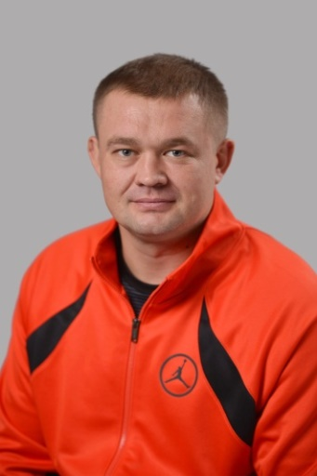 | Пчельников Сергей Дмитриевич  Учитель физической культуры первой квалификационной категории. Образование высшее. Окончил Рязанский региональный институт бизнеса и управления по специальности «менеджмент». Прошел переподготовку по специальности «учитель физической культуры». Педагогический стаж 3 года. В гимназии – руководитель кафедры учителей физкультуры. Имеет благодарности Главного управления МВД за достигнутые успехи в службе.
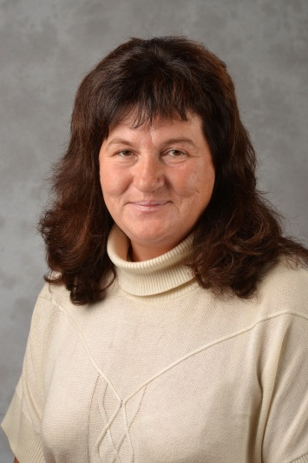 | Гаврилова Елена Владимировна  Учитель физкультуры высшей квалификационной категории. Высшее образование. Окончила Московский педагогический университет, а также Юридический институт МВД России. Победитель регионального и федерального конкурсов «Лучший учитель физической культуры» (2009 г.). Среди ее учеников – призеры и победители Всероссийской олимпиады школьников по физкультуре муниципального и регионального этапов. Педагогический стаж более 15 лет. Награждена Почетным знаком «За доблестный труд», грамотами и благодарностями Управления образованием, Комитета по физкультуре и спорту г. Люберцы, Областного центра развития дополнительного образования и патриотического воспитания Московской области. Руководитель методического объединения учителей физкультуры гимназии и города Люберцы. Лауреат Большой ежегодной премии гимназии "Признание" (2019, 2020 гг.).
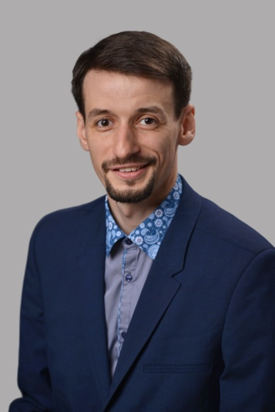 | Бондаренков Станислав Сергеевич  Учитель физической культуры высшей квалификационной категории. Образование высшее. Окончил Московскую государственную академию физической культуры по специальности «специалист по физкультуре и спорту». Прошел курсы повышения квалификации (108 часов в 2018-2021 г.). Имеет сертификаты специалиста по лечебной физкультуре и по спортивному и лечебному массажу. Педагогический стаж 12 лет. Имеет грамоты и благодарности за добросовестную работу. В гимназии № 16 «Интерес» с 2021 года.
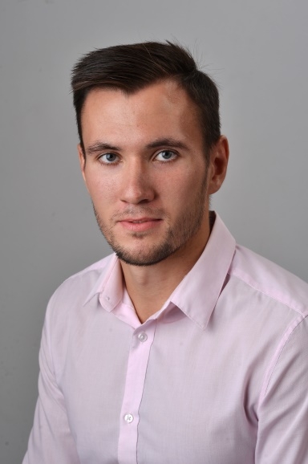 | Манянин Николай Дмитриевич  Учитель физической культуры первой квалификационной категории. Образование высшее. Окончил Московский педагогический государственный университет по направлению «педагогическое образование». Педагогический стаж 8 лет. Имеет грамоты и благодарности за добросовестную работу. В гимназии № 16 «Интерес» с 2021 года.
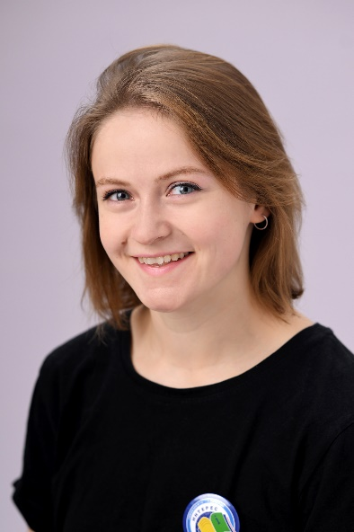 | Солдатова Анна Михайловна  Учитель физической культуры. Образование высшее. Окончила Московскую государственную академию физической культуры (с отличием) по специальности «специалист по физической культуре и спорту». В гимназии № 16 «Интерес» в 2023 года.
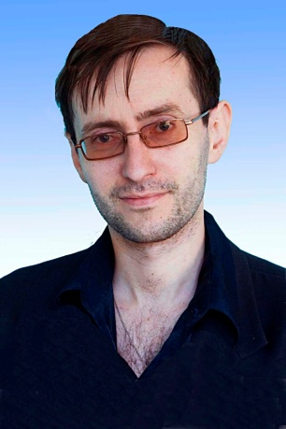 | Артемьев Юрий Викторович  Инженер по обслуживанию компьютерного парка гимназии. Специалист по компьютерному сопровождению учебного процесса. Окончил Московский государственный открытый педагогический университет по специальности «учитель биологии». Педагогический стаж более 20 лет. В гимназии № 16 «Интерес» с 2013 года.
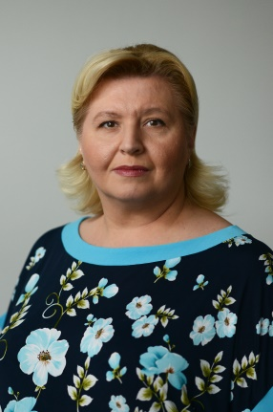 | Федорова Ирина Вадимовна  Гардеробщица корпуса «Вектор». Образование среднее профессиональное. Окончила Профессиональное училище №160 г.Москвы. В гимназии № 16 «Интерес» с 2018 года.
Волкова Елена Ивановна
Дежурный администратор корпуса «Вектор». Образование высшее. Окончила Всероссийский заочный финансово-эклономический институт по специальности «бухгалтерский учет, анализ и аудит» и Российский государственный социальный университет по специальности «психолог, преподаватель психологии». В гимназии № 16 «Интерес» с 2022 года.
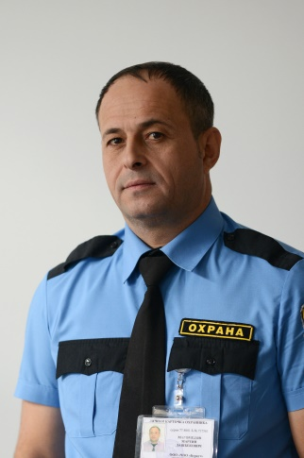 | Магомедов Мартин Дашбекович  Охранник в корпусе «Вектор». Сотрудник ЧОП «Шторм-Ф». Образование высшее. Окончил Московский институт бизнеса и права по специальности «юрист». В гимназии № 16 «Интерес» с 2018 года.
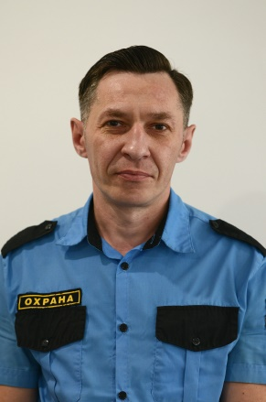 | Зайкалов Руслан Рашидович  Охранник в корпусе «Интерес». Сотрудник ЧОП «Шторм-Ф». В гимназии № 16 «Интерес» с 2013 года.

